ГОСТ 32945-2014 Дороги автомобильные общего пользования. Знаки дорожные. Технические требования (с Поправкой)
ГОСТ 32945-2014
МЕЖГОСУДАРСТВЕННЫЙ СТАНДАРТ
Дороги автомобильные общего пользования
ЗНАКИ ДОРОЖНЫЕ
Технические требования
Automobile roads of the general use. Road signs. Technical requirements
МКС 93.080.30
Дата введения 2016-09-08
Предисловие
Цели, основные принципы и основной порядок проведения работ по межгосударственной стандартизации установлены в ГОСТ 1.0-2015 "Межгосударственная система стандартизации. Основные положения" и ГОСТ 1.2-2015 "Межгосударственная система стандартизации. Стандарты межгосударственные, правила и рекомендации по межгосударственной стандартизации. Правила разработки, принятия, обновления и отмены"
Сведения о стандарте
1 РАЗРАБОТАН республиканским дочерним унитарным предприятием "Белорусский дорожный научно-исследовательский институт "БелдорНИИ", Межгосударственным техническим комитетом по стандартизации МТК 418 "Дорожное хозяйство"
2 ВНЕСЕН Государственным комитетом по стандартизации Республики Беларусь
3 ПРИНЯТ Межгосударственным советом по стандартизации, метрологии и сертификации по переписке (протокол от 30 сентября 2014 г. N 70-П)
За принятие проголосовали:
Краткое наименование страны по МК (ИСО 3166) 004-97 | Код страны по  МК (ИСО 3166) 004-97 | Сокращенное наименование национального органа по стандартизации
Армения | AM | Минэкономики Республики Армения
Беларусь | BY | Госстандарт Республики Беларусь
Казахстан | KZ | Госстандарт Республики Казахстан
Киргизия | KG | Кыргызстандарт
Россия | RU | Росстандарт
Таджикистан | TJ | Таджикстандарт
4 Приказом Федерального агентства по техническому регулированию и метрологии от 31 августа 2016 г. N 991-ст межгосударственный стандарт ГОСТ 32945-2014 введен в действие в качестве национального стандарта Российской Федерации с 8 сентября 2016 г.
5 ВВЕДЕН ВПЕРВЫЕ
Информация об изменениях к настоящему стандарту публикуется в ежегодном информационном указателе "Национальные стандарты", а текст изменений и поправок - в ежемесячном информационном указателе "Национальные стандарты". В случае пересмотра (замены) или отмены настоящего стандарта соответствующее уведомление будет опубликовано в ежемесячном информационном указателе "Национальные стандарты". Соответствующая информация, уведомление и тексты размещаются также в информационной системе общего пользования - на официальном сайте Федерального агентства по техническому регулированию и метрологии в сети Интернет (www.gost.ru)
ВНЕСЕНА поправка, опубликованная в ИУС N 3, 2019 год
Поправка внесена изготовителем базы данных
1 Область применения
Настоящий стандарт распространяется на вновь устанавливаемые дорожные знаки, предназначенные для информирования участников дорожного движения об условиях, направлениях и режимах движения на автомобильных дорогах общего пользования, а также на материалы, применяемые для изготовления световозвращающих поверхностей (далее - световозвращающие материалы) для технических средств организации дорожного движения.
Настоящий стандарт не распространяется на дорожные знаки переменной информации.

2 Нормативные ссылки
В настоящем стандарте использованы ссылки на следующие стандарты:
ГОСТ 7.75-97 Система стандартов по информации, библиотечному и издательскому делу. Коды наименований языков
ГОСТ 2930-62 Приборы измерительные. Шрифты и знаки
ГОСТ 3134-78 Уайт-спирит. Технические условия
ГОСТ 5100-85 Сода кальцинированная техническая. Технические условия
ГОСТ 5959-80 Ящики из листовых древесных материалов неразборные для грузов массой до 200 кг. Общие технические условия
ГОСТ 8273-75 Бумага оберточная. Технические условия
ГОСТ 8505-80 Нефрас-С 50/170. Технические условия
ГОСТ 10214-78 Сольвент нефтяной. Технические условия
ГОСТ 10434-82 Соединения контактные электрические. Классификация. Общие технические требования
ГОСТ 12082-82 Обрешетки дощатые для грузов массой до 500 кг. Общие технические условия
ГОСТ 14192-96 Маркировка грузов
ГОСТ 15150-69 Машины, приборы и другие технические изделия. Исполнения для различных климатических районов. Категории, условия эксплуатации, хранения и транспортирования в части воздействия климатических факторов внешней среды
ГОСТ 17557-88 Колодки клеммные светотехнические. Общие технические требования
ГОСТ 31077-2002* Топлива для двигателей внутреннего сгорания. Неэтилированный бензин. Технические условия
________________
* Доступ к международным и зарубежным документам, упомянутым в тексте, можно получить, обратившись в Службу поддержки пользователей. - Примечание изготовителя базы данных.
Примечание - При пользовании настоящим стандартом целесообразно проверить действие ссылочных стандартов в информационной системе общего пользования - на официальном сайте Федерального агентства по техническому регулированию и метрологии в сети Интернет или по ежегодному информационному указателю "Национальные стандарты", который опубликован по состоянию на 1 января текущего года, и по выпускам ежемесячного информационного указателя "Национальные стандарты" за текущий год. Если ссылочный стандарт заменен (изменен), то при пользовании настоящим стандартом следует руководствоваться заменяющим (измененным) стандартом. Если ссылочный стандарт отменен без замены, то положение, в котором дана ссылка на него, применяется в части, не затрагивающей эту ссылку.

3 Термины и определения
В настоящем стандарте применены следующие термины с соответствующими определениями:
3.1 внешнее освещение дорожных знаков: Способ обеспечения видимости дорожных знаков в темное время суток путем установки постоянного источника света со стороны лицевой поверхности знака.
3.2 внутреннее освещение дорожных знаков: Способ обеспечения видимости дорожных знаков в темное время суток путем установки источника(ов) света со стороны, противоположной лицевой поверхности знака, обеспечивающей светопропускание.
3.3 дорожный знак (знак): Техническое средство организации движения с обозначениями и/или надписями, информирующими участников дорожного движения о дорожных условиях и режимах движения, расположении населенных пунктов и других объектов.
[[1], ст.2]
Примечание - Знак состоит из основы, лицевой поверхности с нанесенным на нее изображением, элементов жесткости, защитной кромки и крепежных деталей.
3.4 дорожный знак индивидуального проектирования: Разновидность дорожного знака, размер которого определяется расчетно-графическим путем при компоновке в зависимости от наносимой информации.
3.5 защитная кромка: Элемент, предназначенный для усиления кромки дорожного знака, для снижения тяжести травм в случае телесного повреждения при ударе о знак, а также для снижения тяжести последствий дорожно-транспортных происшествий.
3.6 изображение дорожного знака: Набор символов, надписей, линий, полос на лицевой поверхности знака, форма и размеры которых определены настоящим стандартом.
3.7 коэффициент яркости: Отношение яркости изображения дорожного знака к яркости совершенного отражающего рассеивателя при одинаковых условиях освещения.
Примечание - Под совершенным отражающим рассеивателем понимается рассеиватель, яркость которого одинакова во всех направлениях, а коэффициент отражения равен 1.
3.8 литерная площадка: Масштабная сетка определенной геометрической формы и размеров, предназначенная для размещения букв, цифр или знаков препинания в зависимости от высоты прописной буквы и применяемая для составления надписи на дорожных знаках.
3.9 лицевая поверхность дорожного знака: Обращенная в сторону наблюдателя поверхность дорожного знака с нанесенным на нее изображением.
Примечание - В зависимости от способа нанесения изображения лицевая поверхность может быть наклеиваемая, окрашиваемая или комбинированная, в том числе нанесенная методом трафаретной или цифровой печати.
3.10 материал лицевой поверхности дорожного знака: Материал, наносимый на поверхность основы с лицевой стороны, для получения требуемого изображения дорожного знака.
3.11 основа дорожного знака (основа): Конструкция, на которую наносится лицевая поверхность дорожного знака.
Примечание - Основа может быть металлической, полимерной или комбинированной.
3.12 световозвращающий материал: Материал, обладающий способностью отражать свет в направлениях, близких к направлению его падения.
3.13 прилегающая территория: Территория, непосредственно прилегающая к проезжей части дороги, не предназначенная для сквозного проезда, на которой расположены дворы, площадки, специально отведенные для стоянки транспортных средств, автозаправочные станции, строительные площадки и иные объекты.
3.14 трафаретная печать: Способ печати с использованием трафаретной печатной формы, через отверстия печатных элементов которой продавливается краска или лак с помощью печатного ракеля.
3.15 туристический символ: Знак, предназначенный для обозначения туристических ресурсов и объектов туристической индустрии.
3.16 удельный коэффициент световозвращения: Количество света, отраженное 1 м поверхности световозвращающего материала в сторону глаз водителя транспортного средства от фары транспортного средства.
3.17 участок концентрации дорожно-транспортных происшествий: Участок автомобильной дороги, характеризующийся устойчивым и неслучайным совершением дорожно-транспортных происшествий.
3.18 цветоустойчивость: Способность материала под воздействием климатических условий длительное время сохранять свои цветовые характеристики.
3.19 цифровая печать: Способ печати без применения вещественных печатных форм с использованием специального цифрового оборудования, печатающего непосредственно из электронных файлов, получаемых с рабочих станций операторов.
3.20 элемент жесткости: Элемент, предназначенный для усиления плоскостной жесткости дорожного знака.

4 Классификация, характеристика, основные параметры и размеры дорожных знаков*
_______________
* Здесь и далее в разделе 4 под термином "знак" следует понимать "изображение дорожного знака".

4.1 Классификация дорожных знаков
4.1.1 По информационно-смысловому содержанию знаки подразделяют по группам в соответствии с Правилами дорожного движения государств ЕАСС (далее - ПДД).
4.1.2 В зависимости от расположения в группе каждому знаку присвоен номер, состоящий из цифр, разделенных точкой, которые обозначают:
- первое число - номер группы, к которой принадлежит знак;
- второе число - порядковый номер знака в группе;
- третье число - порядковый номер разновидности знака (при наличии).
4.1.3 В зависимости от изменяемости формы знаки подразделяются на:
- знаки стандартной формы;
- знаки индивидуального проектирования.
4.1.4 В зависимости от формы и цвета знаки стандартной формы классифицируют на виды 1а-26 в соответствии с рисунком А.1 (приложение А).
4.1.5 В зависимости от наименования дорожные знаки индивидуального проектирования разделяют на виды 27-40:
- вид 27: "Предварительный указатель направлений";
- вид 28: "Предварительный указатель направления";
- вид 29: "Указатель направления";
- вид 30: "Указатель направлений";
- вид 31: "Начало населенного пункта";
- вид 32: "Конец населенного пункта";
- вид 33: "Начало границы населенного пункта";
- вид 34: "Конец границы населенного пункта";
- вид 35: "Наименование объекта";
- вид 36: "Указатель расстояний";
- вид 37: "Номер дороги";
- вид 38: "Номер маршрута";
- вид 39: "Номер и направление дороги";
- вид 40: "Схема объезда".
4.1.6 По способу передачи информации знаки подразделяются на знаки:
- со световозвращающим изображением лицевой поверхности;
- с внутренним освещением;
- с внешним освещением.

4.2 Характеристика дорожных знаков
4.2.1 Знаки видов 1а и 1б [рисунок А.1 (приложение А)] должны иметь форму равностороннего треугольника, одна сторона которого расположена горизонтально.
Знаки видов 2а-4б должны иметь форму круга.
Знак вида 5 должен иметь форму квадрата, одна из диагоналей которого расположена вертикально.
Знак вида 6 должен иметь форму восьмиугольника, две противоположные стороны которого расположены горизонтально.
Знаки видов 7а-24 должны иметь форму прямоугольника.
Знаки видов 25 и 26 должны иметь специальную Х-образную форму.
4.2.2 Фон знаков вида 1а, 2а, 4а, 5, 7а-9, 12а, 13, 14, 25 и 26 должен быть белого цвета, знаков вида 1б, 2б, 4б, 10-11б, 12б и 22-24 - желтого цвета, знаков вида 3б, 6, 20а-21 - красного цвета, знаков вида 3а, 15а, 15б, 16а, 16б, 17а-17в, 18а-19б - синего цвета, знаков вида 15в, 16в, 17г, 19в, 19г - зеленого цвета, знака вида 12в - оранжевого цвета.
4.2.3 В знаки видов 18а-18в вписан прямоугольник белого цвета.
4.2.4 Внешняя кайма знаков видов 1а-11б, 15а-21, 25 и 26 должна быть белого цвета, знаков вида 12а-14 - черного цвета.
4.2.5 Внутренняя кайма знаков вида 1а-2б, 25 и 26 должна быть красного цвета, знаков вида 4а-4б, 5, 7а-11б - черного цвета.

4.3 Основные параметры изображений дорожных знаков
4.3.1 Изображения символов и надписей знаков стандартной формы должны выполняться в соответствии с ПДД.
4.3.2 Значения параметров, наносимых на знаки стандартной формы, должны выбираться из значений, приведенных в таблице 1.
Таблица 1
Наименование знака | Наименование параметра | Значение параметра
"Крутой спуск", "Крутой подъем" | Уклон | Кратное 1%
"Движение грузовых автомобилей запрещено", "Ограничение максимальной массы", "Ограничение полной массы", "Ограничение разрешенной массы" | Масса | 2, 4, 8, 10, 15, 20, 25 т
"Ограничение массы" |  | 1,5; 2; 2,5; 3; 3,5; 4; 4,5; 5; 6; 7; 8; 9; 10; 12; 15; 18; 20 т и далее кратное 5 т
"Ограничение массы, приходящейся на ось транспортного средства" |  | 1,5; 2; 2,5; 3; 3,5; 4; 5; 6; 7; 8; 9; 10 т
"Ограничение нагрузки на ось" | Сила тяжести | 1,5; 2; 2,5; 3; 3,5; 4; 5; 6; 7; 8; 9; 10; 11 тс*
"Ограничение высоты", "Ограничение ширины" | Линейные размеры | Кратное 0,1 м
"Ограничение длины" |  | Кратное 1,0 м
"Ограничение минимальной дистанции", "Зона для разворота", "Расстояние до объекта" (вид 9) |  | 10, 15, 20, 25, 30, 40, 50, 60, 70, 80, 100, 120, 150, 200, 250, 300 м
"Автозаправочная станция", "Техническое обслуживание автомобилей", "Расстояние до объекта" (кроме вида 9), "Зона действия" |  | 10, 15, 20, 25, 30, 40, 50, 60, 70, 80, 100, 120, 150, 200, 250, 300, 350, 400, 500, 600, 700, 800, 900 м, в диапазоне от 1 до 10 км, кратное 0,1 км, 10 км и более, кратное 1,0 км
"Обгон запрещен", "Ограничение максимальной скорости", "Конец зоны ограничения максимальной скорости", "Ограничение минимальной скорости", "Конец зоны ограничения минимальной скорости", "Рекомендуемая скорость" | Скорость | Кратное 10 км/ч (размерность не указывается)
"Остановочный пункт экспресс-маршрута", "Место стоянки такси" | Количество транспортных средств, которым разрешено одновременно находиться на остановочном пункте | Кратное 1 транспортному средству
"Дни недели", "Время действия" | Время | Дни недели
"Время действия" |  | Время суток, кратное 30 мин (23.00, 23.30, 24.00, 0.30 и т.д.)
"Ограничение продолжительности стоянки" |  | 5 мин, 10 мин, 30 мин, 1 ч, 2 ч и более, кратное 1 ч
* Значение параметра "Сила тяжести" равно 14,7; 19,6; 24,5; 29,4; 34,3; 39,2; 49,1; 58,9; 68,7; 78,5; 88,3; 98,1; 107,9 кН соответственно.
4.3.3 Надписи на знаках (буквы, цифры, знаки препинания и диакритические знаки) должны выполняться шрифтом в соответствии с приложением Б.
4.3.4 Направление стрелок на знаках должно соответствовать реальной планировке, требуемым направлениям движения и реальной схеме организации движения.
4.3.5 На знаках стандартной формы надписи должны быть приведены на языках в соответствии с таблицей 2.
Таблица 2
Наименование знака | Язык надписи для стран
 | Республика Беларусь | Республика Казахстан | Российская Федерация
"Опасность", "Таможня" | Бел, анг | Каз, анг | Рус, анг
"Достопримечательность" | Бел | - | -
"Место стоянки такси", "Место стоянки легковых такси" | Бел | Рус | Рус
"Направление объезда" | Бел | Каз, рус | Рус
"Милиция", "Полиция", "ГАИ", "Пост дорожно-патрульной службы", "Пункт контроля автомобильных перевозок", "Пункт контроля международных автомобильных перевозок" | Бел | - | Рус
"Дни недели", "Время действия" | Бел или рус | Каз, рус | Рус
"Ограничение продолжительности стоянки" | Бел или рус | Рус | Рус
"Стоп", "Класс опасного груза" | Анг | Каз, рус | Рус
"Экстренная помощь" | Анг | - | -
"Контроль", "Общие ограничения максимальной скорости" | - | - | Рус, анг
"Зона приема радиостанции, передающей информацию о дорожном движении", "Зона радиосвязи с аварийными службами", "Тип тележки транспортного средства", "Вид маршрутного транспортного средства" | - | - | Рус
Примечание - Коды для наименования языка приняты по ГОСТ 7.75.
Допускается приводить надписи на национальных языках иных государств ЕАСС.
4.3.6 На знаке "Направления движения по полосам" допускается указывать направление движения только для двух, трех или четырех полос.
4.3.7 На знаки "Направления движения по полосам", "Направление движения по полосе", "Начало полосы", "Конец полосы" и "Направление движения по полосам" допускается наносить изображения запрещающих и предписывающих знаков в соответствии с Правилами дорожного движения (рисунок 1).

Рисунок 1 - Пример расположения запрещающего знака на знаке "Направление движения по полосам"
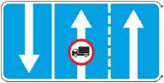
Рисунок 1 - Пример расположения запрещающего знака на знаке "Направление движения по полосам"
4.3.8 На знаке "Направление движения по полосам" количество стрелок должно соответствовать числу полос для движения на проезжей части дороги. Допускается не указывать на знаке полосы для встречного направления.
4.3.9 В нижней части знаков сервиса в соответствии с ПДД допускается при необходимости указывать расстояние до объектов, расположенных впереди по ходу движения или в стороне от дороги и время их работы, а также другую информацию (адрес, номер телефона и т.п.), за исключением информации рекламного характера (логотип, бренд и т.д.).
4.3.10 Знаки сервиса в соответствии с ПДД допускается располагать на одном щите с фоном синего цвета, при этом щит должен быть в форме прямоугольника. В этом случае компоновочные размеры таких щитов определяют в соответствии с 4.6.
4.3.11 На знаках "Направление объезда" допускается вместо основного слова "Объезд" указывать название населенного пункта, к которому ранее движение осуществлялось по закрытому участку дороги, при этом название населенного пункта должно выполняться прописными буквами. В этом случае компоновочные размеры знаков определяют в соответствии с 4.5.
4.3.12 Допускается размещать изображения знаков на фоновом щите, изготовленном с применением световозвращающего флуоресцентного материала желтого или желто-зеленого цвета (далее - фоновый щит желтого цвета) со свойствами флуоресценции, при этом фоновый щит должен иметь форму прямоугольника. Надписи на таких щитах должны быть черного цвета. Компоновочные размеры фоновых щитов определяют в соответствии с 4.6.

4.4 Размеры изображений дорожных знаков
4.4.1 Изображения знаков классифицируются по пяти типоразмерам (1-5).
4.4.2 Типоразмеры изображений знаков стандартной формы в зависимости от условий применения должны выбираться в соответствии с таблицей 3.
Таблица 3
Типоразмер знака | Условия применения знаков
1 | Автомобильные дороги с расчетной скоростью движения до 60 км/ч включительно (без усовершенствованного покрытия)
2 | Автомобильные дороги с расчетной скоростью движения более 60 до 100 км/ч включительно (с усовершенствованным покрытием)
3 | Автомобильные дороги с расчетной скоростью движения 120 км/ч и двумя полосами движения
4 | Автомобильные дороги с расчетной скоростью движения 120 км/ч и более и четырьмя и более полосами движения
5 | Места производства работ на автомобильных дорогах с расчетной скоростью движения 140 км/ч и более
Примечания
1 Для прилегающих территорий типоразмер знаков должен соответствовать типоразмеру знаков автомобильной дороги, к которой они относятся.
2 Допускается применение типоразмеров знаков больших, чем указано в таблице, независимо от условий применения.
3 При соответствующем технико-экономическом обосновании допускается применение дорожных знаков типоразмеров 4 и 5 на участках концентрации дорожно-транспортных происшествий.
4.4.3 Размеры знаков в зависимости от формы и типоразмера должны соответствовать требованиям приложения А (таблицы А.1-А.4).
4.4.4 На знаках видов 1а-2б, 20а-20г, 25 и 26 допускается не наносить внешнюю кайму при соответствующем увеличении ширины внутренней каймы.

4.5 Знаки индивидуального проектирования
4.5.1 Общие характеристики, размеры, правила компоновки
4.5.1.1 Компоновочные размеры знаков и надписей на них должны определяться высотой прописной буквы , которая в зависимости от места установки знака выбирается из ряда 75, 100, 150, 200, 300, 400 мм и более - кратно 100 мм. При этом длина надписи рассчитывается путем суммирования ширины литерных площадок букв, цифр или знаков препинания с вычетом левого полупробела первой буквы и правого полупробела последней буквы, цифры или знака препинания. Величина полупробелов определяется как минимальное расстояние от края литерной площадки до буквы, цифры или знака препинания.
4.5.1.2 Имена собственные в названии объектов должны выполняться прописными буквами, а служебные (поясняющие) слова при них - строчными.
Пример - плошча ПЕРАМОГI, аэропорт ВНУКОВО, музей М.АУЭЗОВА.
При самостоятельном употреблении служебные слова следует выполнять прописными буквами.
Пример - МУЗЕЙ, АЭРОПОРТ.
4.5.1.3 Высота прописной буквы на знаках индивидуального проектирования, предназначенных для установки на автомобильных дорогах, номера которых начинаются с буквы "М" или "Е", должна быть не менее:
- 400 мм на автомобильных дорогах с расчетной скоростью движения 120 км/ч и более и четырьмя и более полосами движения;
- 300 мм на автомобильных дорогах с расчетной скоростью движения от 100 до 120 км/ч включительно и двумя полосами движения.
На остальных автомобильных дорогах высота прописной буквы должна быть не менее:
- 300 мм на автомобильных дорогах с расчетной скоростью движения 120 км/ч и более и четырьмя и более полосами движения;
- 200 мм на автомобильных дорогах с расчетной скоростью движения от 100 до 120 км/ч включительно и двумя полосами движения;
- 150 мм на автомобильных дорогах с расчетной скоростью движения 80 км/ч;
- 100 мм на автомобильных дорогах с расчетной скоростью движения до 60 км/ч включительно.
4.5.1.4 На знаках видов 27-30 и 36 при указании нескольких наименований объектов для одного направления допускается уменьшение высоты прописной буквы для одного-двух наименований второстепенных объектов (как правило, промежуточных). Уменьшенный размер должен быть равен ближайшему меньшему размеру из ряда, приведенного в 4.5.1.3. Для наименования более крупного (важного) из указываемых объектов в данном направлении уменьшение высоты прописной буквы не допускается.
4.5.1.5 На знаках видов 31 и 32 с наименованиями сельских населенных пунктов допускается уменьшение высоты прописной буквы на один или два размера из ряда, приведенного в 4.5.1.3.
4.5.1.6 На знаках видов 27-30 для каждого из направлений должно быть указано не более трех наименований населенных пунктов или других объектов, на знаке вида 36 - не более четырех.
4.5.1.7 При нанесении на знаки видов 27-30 и 36 наименований нескольких пунктов маршрута, соответствующих одному направлению движения, первым сверху указывается пункт, ближайший к месту установки знака, остальные наименования - сверху вниз по мере увеличения расстояний от места установки знака до объекта.
При указании нескольких направлений на знаке вида 30 они должны приводиться в следующей последовательности (сверху вниз): прямо, налево, направо.
4.5.1.8 Числа на знаках видов 29 и 30, указывающие расстояние от места установки знака до обозначенного пункта, должны размещаться справа от надписи, при этом цифры, выражающие одинаковые разряды чисел, должны находиться друг под другом.
4.5.1.9 Изображение знаков видов 37 и 38 на знаках видов 27 и 28 должно располагаться около оголовка стрелки соответствующего направления, а на знаках видов 29 и 30 - слева от наименования объекта.
4.5.1.10 На знаках видов 27-30 символы "Автомагистраль" или "Аэропорт" должны располагаться слева от наименования населенного пункта или объекта. При наличии изображения знака видов 37 или 38, относящегося к данному населенному пункту или объекту, символы "Автомагистраль" или "Аэропорт" должны располагаться справа от наименования населенного пункта или объекта.
4.5.1.11 На знаки видов 27-30 для обозначения объектов допускается наносить туристические символы, которые должны размещаться в месте, предназначенном для символа "Автомагистраль", "Аэропорт" или изображения знаков видов 37 и 38.
4.5.1.12 На знаках видов 27-30, 39 и 40 направление стрелок должно соответствовать реальной планировке, требуемым направлениям движения и реальной схеме движения.
4.5.1.13 На знаки видов 27 и 40 допускается наносить изображения других знаков, информирующих участников движения об особенностях маршрута или режима движения. При этом наибольший габаритный размер наносимых изображений должен составлять от 3,0· до 5,0·.
4.5.1.14 На знаке вида 27 в нижней части должно указываться расстояние от места установки знака до пересечения, к которому относится знак, а при наличии полосы торможения - от начала ее отгона. Высота цифр при этом должна соответствовать ближайшему меньшему значению высоты прописной буквы из ряда, приведенного в 4.5.1.3.
4.5.1.15 На знаки видов 32 и 34 должна быть нанесена наклонная полоса красного цвета, пересекающая знак слева вверх направо.
4.5.1.16 Примеры компоновки знаков индивидуального проектирования приведены на рисунках В.1-В.6 (приложение В).
4.5.1.17 Знак вида 29 допускается изготавливать в виде указателя, размеры которого приведены на рисунке В.2 (приложение В).
4.5.2 Фон знаков индивидуального проектирования
4.5.2.1 Фон знаков видов 27 и 28, предназначенных для установки на автомагистралях, должен быть зеленого цвета; на других дорогах вне населенных пунктов - синего цвета; в населенных пунктах - белого цвета.
На знаках видов 27 и 28 с фоном белого цвета надпись, содержащая названия других населенных пунктов или объектов, движение к которым должно осуществляться по автомагистрали или другой дороге (не автомагистрали), должна быть выполнена на вставке с фоном зеленого или синего цвета соответственно.
На знаках видов 27 и 28 с фоном зеленого цвета надпись, содержащая названия населенных пунктов или объектов, движение к которым осуществляется по другой дороге (не автомагистрали) или которые находятся в граничащем населенном пункте, должна быть выполнена на вставке с фоном синего или белого цвета соответственно.
На знаках с фоном синего цвета надпись, содержащая названия населенных пунктов или объектов, движение к которым осуществляется по автомагистрали или которые находятся в граничащем населенном пункте, должна быть выполнена на вставке с фоном зеленого или белого цвета соответственно.
4.5.2.2 Вставки должны выполняться без каймы, за исключением вставок синего или зеленого цвета на фоне зеленого или синего цвета соответственно.
4.5.2.3 Фон знаков видов 27 и 28, устанавливаемых в населенном пункте, на которых указаны только наименования населенных пунктов или объектов, движение к которым осуществляется по дорогам, не относящимся к автомагистралям, должен быть синего цвета.
4.5.2.4 Фон знаков вида 29 и части знаков вида 30 должен быть:
- зеленого цвета, если движение к указанным на них населенным пунктам или объектам осуществляется по автомагистрали;
- синего цвета, если движение осуществляется по другим дорогам;
- белого цвета, если указанные объекты расположены в населенном пункте.
4.5.2.5 При указании одного направления знаки вида 29 (части знаков вида 30), выполненные на фоне разных цветов, должны размещаться в следующей последовательности (сверху вниз): зеленый, синий, белый.
4.5.2.6 Фон знаков видов 31 и 32 должен быть белого цвета.
4.5.2.7 Фон знаков видов 33 и 34, предназначенных для установки на автомагистралях, должен быть зеленого цвета, а на всех остальных дорогах, включая и дороги в населенных пунктах, - синего цвета.
4.5.2.8 Фон знаков вида 35, предназначенных для установки на автомобильных дорогах вне населенных пунктов для обозначения объектов по маршруту следования, должен быть синего цвета, в населенных пунктах для обозначения названия улицы, театра, музея и т.п. - белого цвета.
4.5.2.9 Фон знаков видов 37-39, обозначающих номера автомобильных дорог с буквой "Е", должен быть зеленого цвета, номера с буквами "М" и "Р" - красного цвета, номера с любой другой буквой - белого цвета.
Фон знаков видов 37 и 38 для указания номера дороги (маршрута), отличающейся от той, на которой установлен знак, должен быть синего цвета.
4.5.2.10 Фон знаков вида 40 должен быть желтого цвета независимо от места установки.
4.5.2.11 Туристические символы на знаках должны располагаться на фоне коричневого цвета.
4.5.3 Размеры и цвет букв, цифр, линий, символов, правила их размещения
4.5.3.1 Символы и надписи на знаках с фоном зеленого или синего цвета должны быть белого цвета, с фоном белого или желтого цвета - черного цвета. Символы и надписи на вставках с фоном зеленого, синего или красного цвета должны быть белого цвета, с фоном белого или желтого цвета - черного цвета.
4.5.3.2 Ширину литерных площадок букв, цифр и знаков препинания для надписей на знаках необходимо выбирать в соответствии с приложением Б.
4.5.3.3 Для надписей на знаках с фоном белого и желтого цветов ширину литерных площадок следует сокращать на 0,05· с каждой стороны.
4.5.3.4 Для надписей, содержащих более 10 элементов в строке, допускается применять меньший размер шрифта, расположение надписи в две строки или перенос слов, сокращение часто употребляемых отдельных слов в именах собственных, а для надписей на фоне синего и зеленого цветов, кроме того, - сокращение ширины литерных площадок на 0,05· с каждой стороны.
Примечание - За элемент принимается буква, цифра, стрелка, символ, изображение какого-либо знака.
4.5.3.5 Внешняя кайма знаков индивидуального проектирования должна быть белого цвета.
4.5.3.6 Внутренняя кайма знаков с фоном белого или желтого цвета должна быть черного цвета, знаков видов 37-39 с фоном белого цвета - красного цвета.
4.5.3.7 Ширина внешней каймы знаков с фоном синего, зеленого и красного цветов должна быть равна 0,12·, знаков с фоном белого и желтого цветов - 0,06·. Ширина внутренней каймы знаков с фоном белого и желтого цветов должна составлять 0,12·.
4.5.3.8 Внутренний радиус закругления внешней каймы должен быть 0,3·, внутренний радиус внутренней каймы - 0,18·.
Примечание - Допускается выполнять основу знаков индивидуального проектирования без закругления.
4.5.3.9 На знаке вида 30 ширина линии, разделяющей части знака, относящиеся к разным направлениям, должна составлять 0,1·. Части знака с фоном белого и синего (или зеленого) цветов не должны разделяться линией.
4.5.3.10 Расстояние по горизонтали и вертикали между словами, числами, стрелками, цветными вставками, символами, изображениями знаков должно быть от 0,3· до 1,0·. Расстояние по вертикали между строками разных надписей, относящихся к одному направлению, должно быть от 0,4· до 0,8·, а для двустрочной надписи одного направления - 0,4·.
4.5.3.11 Расстояние по горизонтали между каймой знака и словами, числами, стрелками, цветными вставками, символами, изображениями знаков должно быть 0,8·. Расстояние по вертикали между каймой знака, линией, которая разделяет надписи, относящиеся к разным направлениям, и словами, числами, стрелками, цветными вставками, символами, изображениями каких-либо знаков должно быть 0,6·.
Допускается уменьшение расстояния между оголовком стрелки и другими элементами изображения до 0,2·. На знаках видов 37-39 расстояние от стрелки до каймы разделительной линии допускается уменьшать до 0,15·.
Для знака вида 27 расстояние между надписями, относящимися к разным направлениям, должно быть не менее 2,0·. Допускается уменьшение этого расстояния до 1,0·, если границы надписей, расположенных одна под другой, не совпадают.
При использовании на знаке двух высот прописной буквы для расчета размеров каймы знака и элементов изображения, относящихся к главным объектам, а также расстояния между ними и надписями, соответствующими второстепенным объектам, применяется больший размер прописной буквы . Размеры элементов изображения, относящихся к второстепенным объектам, определяются в этом случае по меньшей высоте прописной буквы .
4.5.3.12 Размер вставок на знаках вида 27 должен определяться в соответствии с требованиями 4.5.1 и 4.5.3.
Ширина каймы вставок должна составлять 0,1·.
4.5.3.13 Высота цифр и букв на знаках видов 37-39 должна быть равна ближайшему меньшему размеру из ряда, приведенного в 4.5.1.3, по сравнению с высотой прописной буквы , принятой для знаков индивидуального проектирования на дороге.
При нанесении нескольких изображений знаков видов 37 и 38 на другие знаки их вертикальные размеры допускается уменьшить до 1,0· при уменьшении букв и цифр до подходящего меньшего размера.
4.5.3.14 Изображения символов "Автомагистраль" и "Аэропорт" должны соответствовать символам соответствующих знаков стандартной формы. Их высота должна быть от 1,0· до 1,5· для однострочной надписи и от 2,0· до 2,5· для двустрочной надписи названия одного населенного пункта или объекта.
4.5.3.15 Ширина красной полосы на знаках видов 32 и 34 должна быть 0,4·. Расстояние по горизонтали между началом или концом полосы и каймой должно быть 1,0·.
4.5.4 Форма, размеры, размещение стрелок
4.5.4.1 В зависимости от типа размеры оголовков стрелок на знаках должны соответствовать требованиям, приведенным на рисунках 2-6.

Рисунки 2-6 - Размеры оголовков стрелок на знаках
Тип I
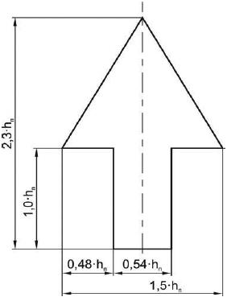
- высота прописной буквы
Рисунок 2
Тип II
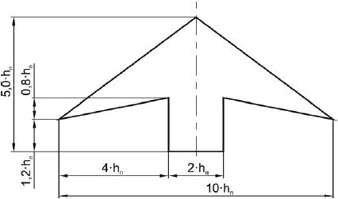
- высота прописной буквы
Рисунок 3
Тип III
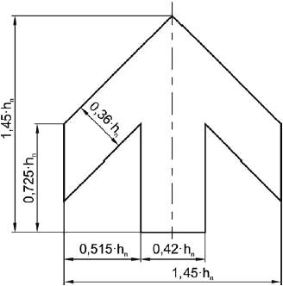
- высота прописной буквы
Рисунок 4
Тип IV
Размеры в миллиметрах
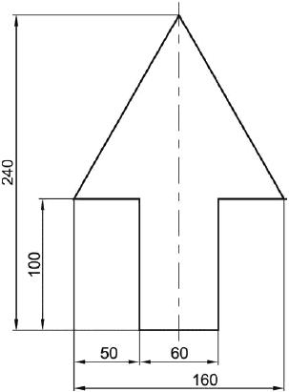
Рисунок 5
Тип V
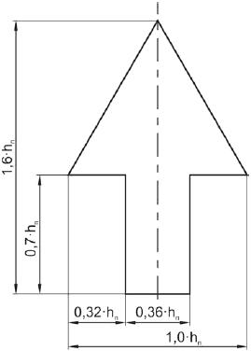
Рисунок 6
4.5.4.2 Тип оголовка стрелки выбирается в соответствии с ПДД.
4.5.4.3 На знаках стрелки типов I-IV должны располагаться симметрично относительно верхней и нижней каймы, линии, разделяющей надписи. При вертикальном расположении стрелки типа I допускается уменьшать ее длину за счет стержня до 2,0·.
4.5.4.4 На знаках видов 27-30 стрелка, обозначающая направление движения прямо или налево, должна располагаться слева от надписи, обозначающей объект, а стрелка, обозначающая направление направо, - справа от надписи.
4.5.4.5 На знаках видов 27 и 40 длина стрелок должна выбираться из соображений компактности, ширину стрелки для второстепенных направлений допускается уменьшать на 30% по отношению к стрелке основного направления.
4.5.4.6 На знаках видов 27-30 при указании нескольких наименований объектов в одном направлении допускается увеличение размера стрелки при сохранении пропорций, приведенных на рисунке 2.
4.5.4.7 Допускается иная конфигурация стрелок, если необходимо указать траекторию движения по транспортной развязке, для уменьшения размера знака. Компоновочные размеры стрелок с различной конфигурацией должны соответствовать требованиям, приведенным на рисунках 7-9.

Рисунки 7-9 - Компоновочные размеры стрелок с различной конфигурацией
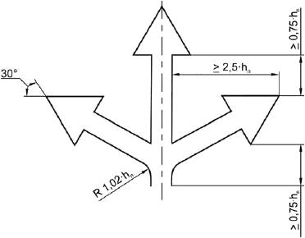
- высота прописной буквы
Рисунок 7
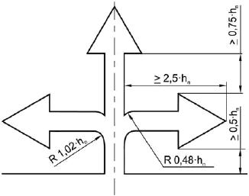
- высота прописной буквы
Рисунок 8
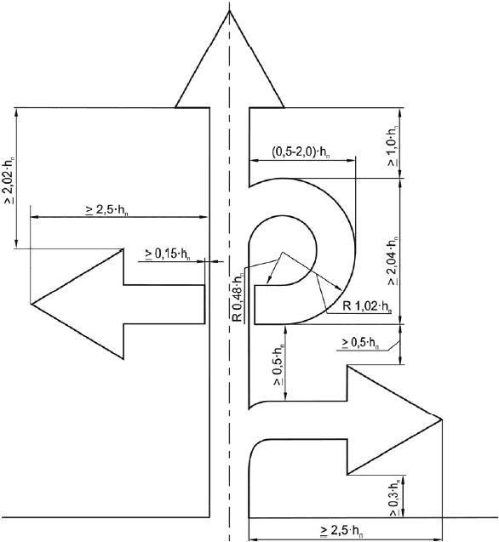
- высота прописной буквы
Рисунок 9
4.5.4.8 На знаках видов 29 и 30 расстояние по горизонтали между стрелкой и надписью, числом, символом автомагистрали или аэропорта должно составлять от 0,15· до 0,5· (рисунок 10).
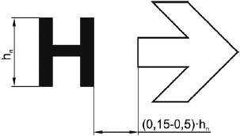
- высота прописной буквы
Рисунок 10
4.5.5 Правила написания, сокращения и транслитерации слов, выбор размерности чисел
4.5.5.1 В Республике Беларусь надписи на знаках должны быть приведены на белорусском или русском языке (предпочтительнее - на белорусском языке).
В Республике Казахстан надписи на знаках должны быть приведены на казахском и русском языках. При совпадении написания слов на двух языках надпись приводится один раз.
В Российской Федерации надписи на знаках должны быть приведены на русском языке.
В иных странах надписи на знаках должны быть приведены на национальном языке, а также при необходимости на английском языке.
4.5.5.2 На знаках, предназначенных для установки на автомобильных дорогах, включенных в сеть международных автомобильных дорог по [2], а также на въездах на такие дороги с дорог с номерами с буквой "М" собственные имена объектов притяжения для иностранных участников движения допускается дублировать в латинской транслитерации (с белорусского языка в Республике Беларусь, с казахского - в Республике Казахстан и с русского - в Российской Федерации) в соответствии с приложением Г. Служебные слова должны дублироваться на английском языке в соответствии с приложением Д. Дублирование допускается и на знаках, устанавливаемых на других дорогах, открытых для международного сообщения в установленном порядке.
Названия населенных пунктов (объектов) стран, где применяют латинский алфавит, допускается писать так, как принято в этих странах.
4.5.5.3 Наиболее часто употребляемые на знаках служебные слова допускается сокращать. Сокращенные слова на белорусском, казахском, русском и английском языках должны соответствовать приведенным в приложении Д.
Примечание - Служебные слова выполняют вспомогательные функции основного слова.
4.5.5.4 Значения численных параметров, наносимых на знаки видов 27-30, 36 и 40, должны выбираться из значений, приведенных в таблице 4.
Таблица 4
Вид знака | Наименование параметров | Значение параметра
27, 40 | Линейные размеры | 50, 100, 150, 200, 250, 300, 350, 400, 500, 600, 700, 800, 900 м, в диапазоне от 1 до 10 км - кратное 0,1 км (размерность не указывается)
29, 30, 36 |  | До 1 км - кратное 0,1 км, 1 км и более - кратное 1,0 км (размерность не указывается)

4.6 Размещение знаков на фоновых щитах
4.6.1 На знаках с изображениями, расположенными на фоновом щите желтого цвета, расстояние по горизонтали и вертикали между изображением знака и границей фонового щита должно составлять 0,5·, но не менее 100 мм. При этом промежуток по вертикали между изображениями знаков должен быть не более 0,1·.
4.6.2 Допускается наносить изображения знаков на фоновый щит желтого цвета без внешней каймы белого цвета, при этом размер изображения такого знака должен соответствовать 4.4.
4.6.3 Примеры компоновки знаков сервиса в соответствии с ПДД, расположенных на щите с фоном синего цвета, приведены на рисунке В.7 (приложение В), знаков, расположенных на фоновом щите желтого цвета, - на рисунках В.8-В.11 (приложение В).

5 Классификация световозвращающих материалов
5.1 Световозвращающие материалы классифицируют по следующим признакам:
- интенсивность световозвращения и структура оптической системы;
- цвет;
- цветоустойчивость световозвращающих материалов I и II классов;
- наличие свойства флуоресценции световозвращающего материала III класса.
5.2 В зависимости от интенсивности световозвращения и структуры оптической системы выделяют следующие классы световозвращающих материалов:
- класс I - материал со средней интенсивностью световозвращения:
- класс Ia - материал, имеющий оптическую систему из сферических линз;
- класс Iб - материал, имеющий оптическую систему из микропризм;
- класс II - материал с высокой интенсивностью световозвращения:
- класс IIа - материал, имеющий оптическую систему из сферических линз;
- класс IIб - материал, имеющий оптическую систему из микропризм;
- класс III - материал с очень высокой интенсивностью световозвращения, имеющий оптическую систему из микропризм.
Допускается применять другие световозвращающие материалы при условии, что их характеристики будут не ниже приведенных в настоящем стандарте.
5.3 В зависимости от цвета выделяют следующие виды световозвращающих материалов:
- белый (б);
- желтый (ж);
- красный (кр);
- зеленый (з);
- синий (с);
- оранжевый (ор);
- коричневый (к);
- желто-зеленый (жз).
5.4 В зависимости от цветоустойчивости выделяют следующие виды световозвращающих материалов Iа и IIа классов:
- со средней цветоустойчивостью (Ц1);
- с высокой цветоустойчивостью (Ц).
5.5 В зависимости от наличия свойства флуоресценции выделяют следующие виды световозвращающих материалов III класса:
- с флуоресценцией (ф);
- без флуоресценции.
5.6 Условное обозначение световозвращающего материала при записи в документах и заказе должно состоять из его сокращенного наименования (МСВ), интенсивности световозвращения и технологии производства, цветоустойчивости, цвета, наличия свойства флуоресценции:
- например, световозвращающий материал со средней интенсивностью световозвращения, имеющий оптическую систему из стеклянных микрошариков, красного цвета, средней цветоустойчивости.
Пример - МСВ - I а/кр - Ц - ГОСТ 32945;
- например, световозвращающий материал с очень высокой интенсивностью световозвращения, имеющий оптическую систему из микропризм, желтого цвета, со свойствами флуоресценции.
Пример - МСВ - III б/жф - ГОСТ 32945.
5.7 Область применения световозвращающего материала в зависимости от условий применения приведена в таблице 5
Таблица 5
Условия применения | Характеристика световозвращающего материала
 | Класс | Цветоустойчивость
Автомобильные дороги с расчетной скоростью движения 120 км/ч включительно и более и четырьмя и более полосами движения | IIб | Ц
Автомобильные дороги с расчетной скоростью движения более 80 до 120 км/ч включительно и двумя полосами движения | Iб | Ц
Автомобильные дороги с расчетной скоростью движения более 60 до 80 км/ч включительно | Iа или Iб | Ц
Автомобильные дороги с расчетной скоростью движения до 60 км/ч включительно | Iа или Iб | Ц
Примечания
1 В таблице приведены минимальные требования к классу световозвращающих материалов. При этом все элементы изображения должны быть из световозвращающего материала одного класса.
2 Характеристики световозвращающих материалов, применяемых на автомобильных дорогах всех категорий, включенных в сеть международных автомобильных дорог по [1], должны быть не ниже требуемых для автомобильных дорог с расчетной скоростью движения 120 км/ч включительно (и более) и четырьмя (и более) полосами движения.
3 На участках концентрации дорожно-транспортных происшествий на автомобильных дорогах должен применяться световозвращающий материал III класса.
4 Для изготовления изображений знаков, расположенных над проезжей частью автомобильных дорог с расчетной скоростью движения 120 км/ч включительно (и более) и четырьмя (и более) полосами движения, при наличии наружного электрического освещения должен применяться световозвращающий материал III класса.
5 Фоновый щит желтого цвета, а также изображения знаков, располагаемых на этом щите, должны быть из световозвращающего материала III класса.
6 Для изготовления изображений знаков "Направление поворота" и "Пешеходный переход" в соответствии с ПДД должен применяться световозвращающий материал на класс выше, чем предусмотрено минимальными требованиями.
7 Для изготовления изображений знаков "Однопутная железная дорога" и "Многопутная железная дорога" в соответствии с ПДД должен применяться световозвращающий материал III класса.

6 Общие технические требования

6.1 Требования к материалам для дорожных знаков со световозвращающим изображением лицевой поверхности
6.1.1 Координаты цветности x и y точек пересечения граничных линий цветовых областей световозвращающего материала Iа класса со средней цветоустойчивостью должны находиться в пределах, указанных в таблице 6.
Таблица 6
Цвет | Координаты цветности для угловых точек
 | 1 |  | 2 |  | 3 |  | 4
 | x | y | x | y | x | y | x | y
Белый | 0,355 | 0,355 | 0,305 | 0,305 | 0,285 | 0,325 | 0,335 | 0,375
Желтый | 0,522 | 0,477 | 0,470 | 0,440 | 0,427 | 0,483 | 0,465 | 0,534
Красный | 0,735 | 0,265 | 0,674 | 0,236 | 0,569 | 0,341 | 0,655 | 0,345
Зеленый | 0,007 | 0,703 | 0,248 | 0,409 | 0,177 | 0,362 | 0,026 | 0,399
Синий | 0,078 | 0,171 | 0,150 | 0,220 | 0,210 | 0,160 | 0,137 | 0,038
Оранжевый | 0,610 | 0,390 | 0,535 | 0,375 | 0,506 | 0,404 | 0,570 | 0,429
Коричневый | 0,455 | 0,397 | 0,523 | 0,429 | 0,479 | 0,373 | 0,558 | 0,394
Примечание - График цветовых областей приведен на рисунке Е.1 (приложение Е).
6.1.2 Координаты цветности x и y точек пересечения граничных линий цветовых областей световозвращающего материала Iа класса с высокой цветоустойчивостью должны находиться в пределах, указанных в таблице 7.
Таблица 7
Цвет | Координаты цветности для угловых точек
 | 1 |  | 2 |  | 3 |  | 4
 | x | y | x | y | x | y | x | y
Белый | 0,305 | 0,315 | 0,335 | 0,345 | 0,325 | 0,355 | 0,295 | 0,325
Желтый | 0,494 | 0,505 | 0,470 | 0,480 | 0,493 | 0,457 | 0,522 | 0,477
Красный | 0,735 | 0,265 | 0,700 | 0,250 | 0,610 | 0,340 | 0,660 | 0,340
Зеленый | 0,110 | 0,415 | 0,150 | 0,415 | 0,150 | 0,455 | 0,110 | 0,455
Синий | 0,130 | 0,086 | 0,160 | 0,086 | 0,160 | 0,120 | 0,130 | 0,120
Оранжевый | 0,610 | 0,390 | 0,535 | 0,375 | 0,506 | 0,404 | 0,570 | 0,429
Коричневый | 0,455 | 0,397 | 0,523 | 0,429 | 0,479 | 0,373 | 0,558 | 0,394
Примечание - График цветовых областей приведен на рисунке Е.2 (приложение Е).
6.1.3 Координаты цветности x и y точек пересечения граничных линий цветовых областей световозвращающего материала IIа класса со средней цветоустойчивостью должны находиться в пределах, указанных в таблице 8.
Таблица 8
Цвет | Координаты цветности для угловых точек
 | 1 |  | 2 |  | 3 |  | 4
 | x | y | x | y | x | y | x | y
Белый | 0,355 | 0,355 | 0,305 | 0,305 | 0,285 | 0,325 | 0,335 | 0,375
Желтый | 0,545 | 0,454 | 0,487 | 0,423 | 0,427 | 0,483 | 0,465 | 0,534
Красный | 0,735 | 0,265 | 0,674 | 0,236 | 0,569 | 0,341 | 0,655 | 0,345
Зеленый | 0,007 | 0,703 | 0,248 | 0,409 | 0,177 | 0,362 | 0,026 | 0,399
Синий | 0,078 | 0,171 | 0,150 | 0,220 | 0,210 | 0,160 | 0,137 | 0,038
Оранжевый | 0,610 | 0,390 | 0,535 | 0,375 | 0,506 | 0,404 | 0,570 | 0,429
Коричневый | 0,455 | 0,397 | 0,523 | 0,429 | 0,479 | 0,373 | 0,558 | 0,394
Примечание - График цветовых областей приведен на рисунке Е.3 (приложение Е).
6.1.4 Координаты цветности x и y точек пересечения граничных линий цветовых областей световозвращающего материала Iб класса, IIа класса с высокой цветоустойчивостью, IIб класса и световозвращающего материала III класса должны находиться в пределах, указанных в таблице 9.
Таблица 9
Цвет | Координаты цветности для угловых точек
 | 1 |  | 2 |  | 3 |  | 4
 | x | y | x | y | x | y | x | y
Белый | 0,305 | 0,315 | 0,335 | 0,345 | 0,325 | 0,355 | 0,295 | 0,325
Желтый | 0,494 | 0,505 | 0,470 | 0,480 | 0,513 | 0,437 | 0,545 | 0,454
Красный | 0,735 | 0,265 | 0,700 | 0,250 | 0,610 | 0,340 | 0,660 | 0,340
Зеленый | 0,110 | 0,415 | 0,170 | 0,415 | 0,170 | 0,500 | 0,110 | 0,500
Синий | 0,130 | 0,090 | 0,160 | 0,090 | 0,160 | 0,140 | 0,130 | 0,140
Оранжевый | 0,610 | 0,390 | 0,535 | 0,375 | 0,506 | 0,404 | 0,570 | 0,429
Коричневый | 0,455 | 0,397 | 0,523 | 0,429 | 0,479 | 0,373 | 0,558 | 0,394
Желтый флуоресцентный | 0,521 | 0,424 | 0,557 | 0,442 | 0,479 | 0,520 | 0,454 | 0,491
Оранжевый флуоресцентный | 0,595 | 0,351 | 0,645 | 0,355 | 0,570 | 0,429 | 0,531 | 0,414
Желто-зеленый флуоресцентный | 0,387 | 0,610 | 0,460 | 0,540 | 0,438 | 0,508 | 0,376 | 0,568
Примечание - График цветовых областей для световозвращающих материалов без свойств флуоресценции приведен на рисунке Е.4 (приложение Е), со свойствами флуоресценции - на рисунке Е.5 (приложение Е).
6.1.5 Коэффициент яркости световозвращающего материала должен соответствовать требованиям, указанным в таблице 10.
Таблица 10
Цвет | Коэффициент яркости для класса световозвращающего материала
 | I | II | III
Белый | 0,35 | 0,27 | 0,40
Желтый | 0,27 | 0,16 | 0,24
Красный | 0,05 | 0,03 | 0,03
Зеленый | 0,04 | 0,03 | 0,03
Синий | 0,01 | 0,01 | 0,01
Оранжевый | 0,17 | 0,14 | 0,14
Коричневый | 0,030,09 | 0,030,09 | 0,040,06
Желтый флуоресцентный | - | - | 0,38
Оранжевый флуоресцентный | - | - | 0,25
Желто-зеленый флуоресцентный | - | - | 0,50
Примечание - Коэффициент яркости для световозвращающего материала черного цвета не нормируется.
6.1.6 Флуоресцентный коэффициент яркости световозвращающего материала III класса со свойствами флуоресценции должен соответствовать требованиям, указанным в таблице 11.
Таблица 11
Цвет | Флуоресцентный коэффициент яркости , не менее
Желтый флуоресцентный | 0,25
Оранжевый флуоресцентный | 0,18
Желто-зеленый флуоресцентный | 0,35
6.1.7 Удельный коэффициент световозвращения световозвращающего материала I класса должен соответствовать требованиям, указанным в таблице 12.
Таблица 12
Угол наблю-  дения | Угол освещения , ° | Удельный коэффициент световозвращения , кд·лк·м, для световозвращающего материала цвета, не менее
 |  | Белый | Желтый | Красный | Зеленый | Синий | Оранже-  вый | Коричневый
12' | +5 | 70 | 70 | 14,5 | 9 | 4 | 25 | 1
 | +30 | 30 | 22 | 6 | 3,5 | 1,7 | 10 | 0,3
 | +40 | 10 | 7 | 2 | 1,5 | 0,5 | 2,2 | -
20' | +5 | 50 | 35 | 10 | 7 | 2 | 20 | 0,6
 | +30 | 24 | 16 | 4 | 3 | 1 | 8 | 0,2
 | +40 | 9 | 6 | 1,8 | 1,2 | - | 2,2 | -
2° | +5 | 5 | 3 | 1 | 0,5 | - | 1,2 | -
 | +30 | 2,5 | 1,5 | 0,5 | 0,3 | - | 0,5 | -
 | +40 | 1,5 | 1 | 0,5 | 0,2 | - | - | -
6.1.8 Удельный коэффициент световозвращения световозвращающего материала II класса должен соответствовать требованиям, указанным в таблице 13.
Таблица 13
Угол наблю-  дения | Угол освещения , ° | Удельный коэффициент световозвращения , кд·лк·м, для световозвращающего материала цвета, не менее
 |  | Белый | Желтый | Красный | Зеленый | Синий | Оранже-  вый | Коричневый
12' | +5 | 250 | 170 | 45 | 45 | 20 | 100 | 12
 | +30 | 150 | 100 | 25 | 25 | 11 | 60 | 8,5
 | +40 | 110 | 70 | 15 | 12 | 8 | 29 | 5
20' | +5 | 180 | 120 | 25 | 21 | 14 | 65 | 8
 | +30 | 100 | 70 | 14 | 12 | 8 | 40 | 5
 | +40 | 95 | 60 | 13 | 11 | 7 | 20 | 3
2° | +5 | 5 | 3 | 1 | 0,5 | 0,2 | 1,5 | 0,2
 | +30 | 2,5 | 1,5 | 0,4 | 0,3 | - | 1 | -
 | +40 | 1,5 | 1 | 0,3 | 0,2 | - | - | -
6.1.9 Удельный коэффициент световозвращения световозвращающего материала III класса должен соответствовать требованиям, указанным в таблице 14.
Таблица 14
Угол наблю-  дения | Угол освещения , ° | Удельный коэффициент световозвращения , кд·лк·м, для световозвращающего материала цвета, не менее
 |  | Белый | Желтый* | Красный | Зеленый | Синий | Корич-  невый | Оран-  жевый* | Желто-зеле-  ный**
12' | +5 | 625 | 400 | 125 | 60 | 40 | - | 310 | 375
 | +30 | 325 | 210 | 65 | 30 | 20 | - | 160 | 200
 | +40 | 200 | 130 | 40 | 20 | 13 | - | 100 | 36
20' | +5 | 300 | 195 | 60 | 30 | 19 | 35 | 150 | 270
 | +30 | 165 | 110 | 33 | 17 | 11 | 15 | 83 | 140
 | +40 | 30 | 20 | 3 | 3 | 2 | 8 | 15 | 24
2° | +5 | 9 | 6 | 1,5 | 1 | 0,5 | - | 4,5 | 35
 | +30 | 5 | 3,5 | 1 | - | - | - | 2,5 | 22
 | +40 | 1 | 0,5 | - | - | - | - | 0,5 | 0,5
* Без свойств флуоресценции и со свойствами с флуоресценции.
** Со свойствами флуоресценции.
6.1.10 Разность удельного коэффициента световозвращения световозвращающего материала одного цвета при одном угле наблюдения и освещения должна составлять не более 20%.
6.1.11 Световозвращающий материал не должен допускать изменения размеров более чем на 0,5% в течение 10 мин и более чем на 2% в течение 24 ч после удаления защитной подложки.
6.1.12 После испытания на воздействие атмосферных условий (ускоренное искусственное старение) в течение 2000 ч световозвращающий материал в зависимости от класса и цветоустойчивости должен отвечать следующим требованиям:
- координаты цветности x и y точек пересечения граничных линий цветовых областей световозвращающего материала должны соответствовать 6.1.1-6.1.4;
- коэффициент яркости световозвращающего материала должен соответствовать 6.1.5;
- удельный коэффициент световозвращения световозвращающего материала при угле наблюдения =20' и углах освещения =5° и =30° должен быть не менее значений, приведенных в 6.1.7-6.1.9.
Примечание - До 01.01.2016 допускается для подтверждения устойчивости световозвращающих материалов к ускоренному искусственному старению использовать сертификаты соответствия, представленные производителями этих материалов и переведенные на официальный язык государств ЕАСС.
6.1.13 Адгезия световозвращающего материала и несветовозвращающего материала черного цвета к основе знака должна быть не более 50 мм.
6.1.14 Световозвращающий материал должен быть устойчивым к воздействию ударной нагрузки. На поверхности световозвращающего материала после ударного воздействия груза массой (0,45±0,01) кг, упавшего с высоты 0,22 м, не должно быть трещин и отслаивания от подложки в радиусе 6 мм от точки удара.
6.1.15 Световозвращающий материал должен быть устойчив к воздействию очищающих жидкостей. После проведения испытаний на поверхности световозвращающего материала не должно быть пузырьков, трещин, бугров, вздутия, разводов.

6.2 Требования к дорожным знакам
6.2.1 Знаки должны соответствовать требованиям настоящего стандарта, изготавливаться по рабочим чертежам и технологическому регламенту, утвержденным в установленном порядке.
6.2.2 Геометрические параметры знаков, не нормируемые настоящим стандартом, должны соответствовать указанным в рабочих чертежах.
6.2.3 Элементы знаков, выполненных из черных металлов, должны быть защищены антикоррозионным покрытием, нанесенным методом горячего цинкования. Толщина слоя цинкового покрытия - не менее 20 мкм.
6.2.4 На поверхностях элементов знаков, защищенных методом горячего цинкования, не должно быть механических повреждений, заусенцев, искривлений, следов коррозии.
6.2.5 Сцепление горячего цинкового покрытия с элементами знака должно быть удовлетворительным.
6.2.6 Основа, элементы жесткости, защитная кромка и крепежные детали знака (далее - конструкция знака) должны обеспечивать отсутствие деформаций в результате воздействия расчетной ветровой нагрузки величиной 0,4 кН/м. После проведения испытания конструкция знака не должна разрушиться, а максимальное временное отклонение не должно составлять более 25 мм/м.
6.2.7 Конструкция знака должна обеспечивать отсутствие деформаций в результате воздействия динамической нагрузки величиной 1,5 кН/м при снегоуборке. После проведения испытания конструкция знака не должна разрушиться, а максимальное временное отклонение не должно составлять более 25 мм/м.
6.2.8 Конструкция знака должна обеспечивать отсутствие деформаций в результате воздействия вертикальной и горизонтальной точечной нагрузки 0,15 кН. После проведения испытания конструкция знака не должна разрушиться, а максимальное временное отклонение должно составлять не более 25 мм/м.
6.2.9 Линейные размеры изображений знаков должны соответствовать требованиям настоящего стандарта при максимальных отклонениях, не превышающих указанных в таблице 15.
Таблица 15
Размеры в миллиметрах
Линейный размер изображения знака |  |  |  |  | Допустимое отклонение
 |  | Менее | 50 | включ. | ±1
Св. | 50 | до | 100 | " | ±2
" | 100 | " | 500 | " | ±3
" | 500 | " | 1000 | " | ±4
" | 1000 | " | 1500 | " | ±5
" | 1500 | " | 2000 | " | ±6
" | 2000 | " | 2500 | " | ±7
" | 2500 | " | 3200 | " | ±9
" | 3200 |  |  |  | ±10
6.2.10 Отклонение угловых размеров изображений знаков не должно превышать 2°.
6.2.11 Линейные размеры основы знака должны повторять конфигурацию изображения и не должны превышать 3% от линейных размеров изображения.
6.2.12 Световозвращающий материал изображений световозвращающих знаков должен соответствовать требованиям 6.1.
6.2.13 Элементы изображений черного цвета световозвращающих знаков не должны обладать световозвращающим эффектом.
6.2.14 Допускается изготавливать знаки как с односторонним, так и с двусторонним изображением.
6.2.15 Допускается изготавливать изображения знаков из нескольких частей световозвращающего материала:
- для знаков стандартной формы - не более чем из двух частей световозвращающего материала одного цвета;
- для знаков индивидуального проектирования должно быть не более одного стыка световозвращающего материала одного цвета на 1 м изображения.
Соединение должно быть встык - без нахлеста. Зазор между листами световозвращающего материала должен быть не более 1 мм.

6.3 Специальные требования к знакам с внутренним и внешним освещением
6.3.1 Координаты цветности x и y точек пересечения граничных линий цветовых областей несветовозвращающих знаков с внутренним и внешним освещением должны находиться в пределах, указанных в таблице 16.
Таблица 16
Цвет | Координаты цветности для угловых точек
 | 1 |  | 2 |  | 3 |  | 4
 | x | y | x | y | x | y | x | y
Белый | 0,350 | 0,360 | 0,300 | 0,310 | 0,290 | 0,320 | 0,340 | 0,370
Желтый | 0,522 | 0,477 | 0,470 | 0,440 | 0,427 | 0,483 | 0,465 | 0,534
Красный | 0,69 | 0,310 | 0,595 | 0,315 | 0,569 | 0,341 | 0,655 | 0,345
Зеленый | 0,313 | 0,682 | 0,313 | 0,453 | 0,209 | 0,383 | 0,013 | 0,486
Синий | 0,078 | 0,171 | 0,196 | 0,250 | 0,225 | 0,184 | 0,137 | 0,038
Оранжевый | 0,610 | 0,390 | 0,535 | 0,375 | 0,506 | 0,404 | 0,570 | 0,429
Коричневый | 0,445 | 0,352 | 0,445 | 0,382 | 0,602 | 0,396 | 0,551 | 0,442
Черный | 0,385 | 0,355 | 0,300 | 0,270 | 0,260 | 0,310 | 0,345 | 0,395
Примечание - График цветовых областей приведен на рисунке Е.6 (приложение Е).
6.3.2 Коэффициент яркости несветовозвращающих знаков с внутренним и внешним освещением должен соответствовать требованиям, указанным в таблице 17.
Таблица 17
Цвет | Коэффициент яркости
Белый | 0,75
Желтый | 0,45
Красный | 0,07
Зеленый | 0,10
Синий | 0,05
Оранжевый | 0,20
Коричневый | 0,03
Черный | 0,03
6.3.3 Средняя яркость элементов изображения знаков с внутренним и внешним освещением должна составлять:
- (240±40) кд·м для белого цвета;
- (35±10) кд·м для красного цвета;
- (150±30) кд·м для желтого цвета;
- (50±15) кд·м для зеленого цвета;
- (20±5) кд·м для синего цвета.
6.3.4 Допускается, чтобы на изображении знака имелись отдельные точки, распределенные по поверхности, с минимальной и максимальной яркостью:
- 100 и 300 кд·м для белого цвета;
- 10 и 60 кд·м для красного цвета;
- 50 и 250 кд·м для желтого цвета;
- 20 и 90 кд·м для зеленого цвета;
- 5 и 35 кд·м для синего цвета.
6.3.5 Допустимое количество точек изображения каждого цвета с минимальной и максимальной яркостью - не более 3, а для знаков индивидуального проектирования - не более 3 на 1 м поверхности изображения знака.
6.3.6 Должно обеспечиваться равномерное распределение яркости по всему полю изображения знаков с внутренним освещением.
6.3.7 Для знаков с внешним освещением освещенность на поверхности изображения должна быть не менее 200 лк. В отдельных зонах знака, распределенных по поверхности и не содержащих информацию для водителя, допускается освещенность не менее 40 лк.
6.3.8 Яркость знаков с внутренним и внешним освещением в зависимости от яркости дорожного фона должна соответствовать значениям, указанным в таблице 18.
Таблица 18
Цвет | Площадь знака, м | Характер применения | Яркость дорожных знаков, кд·м
 |  |  | при низкой яркости дорожного фона до 0,5 кд·м | при нормальной яркости дорожного фона более 0,5 кд·м
Белый или желтый | 1,5 | - | 60-100 | 150-350
 | >1,5 | В качестве фона | 25-50 | 75-130
 |  | В качестве символа | 50-80 | 100-200
Оранжевый | - | - | 0,10-0,25 | От яркости белого или желтого элемента знака
Зеленый | - | - | 0,08-0,20
Красный | - | - | 0,05-0,13
Синий | - | - | 0,03-0,10
Черный | - | - | >3
6.3.9 Отношение максимальной яркости к минимальной для знаков с внутренним и внешним освещением должно быть не более 5:1 и 10:1 соответственно.
6.3.10 Допускается изготовлять знаки с внутренним освещением с применением специального световозвращающего транслюцентного (светопропускающего) материала, обеспечивающего равномерное распределение света от источника внутри знака по лицевой поверхности.
6.3.11 Знаки с внутренним освещением с изображением "Пешеходный переход" по Правилам дорожного движения должны иметь специальную кайму по бокам, изготовленную из флуоресцентного световозвращающего материала желто-зеленого цвета. Размеры каймы определяются в соответствии с 4.6.
6.3.12 Конструкция знаков с внутренним освещением должна обеспечивать:
- фиксированную установку резьбовых электропатронов, выдерживающих воздействие вращающего момента, равного 3,0 Н·м;
- легкий доступ к элементам знака, подлежащим чистке или замене, и местам электрических соединений;
- плотность соединений стекла с корпусом знака при воздействии дождя интенсивностью 5 мм/мин.
6.3.13 Для присоединения знаков с внутренним освещением к питающей электросети должна быть предусмотрена колодка клеммная по ГОСТ 17557 (типа Св-2-4.0/250 УЗ). Клеммная колодка должна быть размещена внутри корпуса знака.
6.3.14 Сопротивление изоляции между токоведущими проводами и заземляющим контактом должно быть не менее 20 МОм в обесточенном состоянии.
6.3.15 Изоляция между токоведущими проводами и заземляющим контактом должна выдерживать испытательное напряжение 1500 В частотой 50 Гц без пробоя или перекрытия не менее 60 с.
6.3.16 Для внутренней электропроводки освещаемых знаков должны применяться медные провода сечением не менее 1 мм с изоляцией, рассчитанной на напряжение не ниже 660 В переменного тока 50 Гц.
6.3.17 Для заземления металлических нетоковедущих частей знак должен иметь контактный зажим по ГОСТ 10434 с условным обозначением заземления по ГОСТ 2930. Заземляющие провода должны иметь маркировку или окраску, отличную от краски фазных проводов.

6.4 Комплектность
В комплект поставки дорожных знаков входят:
а) дорожные знаки - количество по заявке потребителя;
б) паспорт - 1 шт. на партию согласно заявке;
в) упаковка - 1 шт. (на 6-10 знаков).
Примечание - Партией считаются изделия, оформленные единой сопроводительной документацией.
Кроме того, в комплект поставки знаков индивидуального проектирования необходимо дополнительно включать следующие изделия (количество - по заявке потребителя):
а) сборочная рама;
б) модули дорожных знаков;
в) элементы крепежа модулей к сборочной раме (скобы, хомуты, болты, гайки, шайбы и т.д.).

6.5 Маркировка
6.5.1 К основе знака на сторону, противоположную лицевой, прикрепляется самоклеящаяся этикетка (площадью не более 100 см), на которой типографским способом должна быть нанесена маркировка, содержащая следующие данные:
- наименование изготовителя, его товарный знак;
- дату изготовления (месяц, год);
- класс и изготовитель световозвращающего материала (для световозвращающих знаков);
- обозначение настоящего стандарта.
Допускается изготовление этикетки из световозвращающего материала I класса белого или желтого цвета. При этом надпись должна выполняться черным цветом.
Кроме того, на знаках с внутренним освещением необходимо указывать:
- номинальное напряжение, В;
- количество ламп;
- номинальную мощность каждой лампы, Вт.
6.5.2 Световозвращающий материал на лицевой поверхности должен иметь маркировку, видимую невооруженным глазом и содержащую наименование изготовителя и/или его товарный знак.
Маркировка должна повторяться не менее одного раза в прямоугольнике 400х400 мм и быть нанесена на внутренние слои материала, находящиеся под верхним полимерным слоем. Нанесение указанной маркировки на поверхность материала красками или иными способами не допускается.
6.5.3 Транспортная маркировка упакованных знаков производится по ГОСТ 14192 и включает:
- номера знаков в упаковке;
- количество знаков в упаковке;
- массу упаковки (брутто).

6.6 Упаковка
6.6.1 Готовые знаки должны быть обернуты или переложены бумагой упаковочной по ГОСТ 8273 в 2-3 слоя и уложены в дощатые обрешетки по ГОСТ 12082 или ящики фанерные по ГОСТ 5959 по 6-10 шт.
6.6.2 Допускается использовать другие виды упаковок и прокладочных материалов, обеспечивающих сохранность изделий от механических повреждений во время транспортирования и хранения.

7 Транспортирование и хранение
7.1 Транспортирование знаков разрешается осуществлять всеми видами транспорта в соответствии с правилами перевозки грузов, действующими на данном виде транспорта.
7.2 Знаки должны храниться в складских крытых помещениях: упакованные - в дощатых упаковках, стопками высотой до 1,5 м; распакованные - вертикально с опорой на деревянные прокладки.
7.3 Условия транспортирования и хранения знаков - по ГОСТ 15150 (группа хранения ОЖ 4).

8 Указания по эксплуатации
8.1 Эксплуатация знаков и световозвращающих материалов должна осуществляться в соответствии с эксплуатационной документацией.
8.2 Для очистки изображений знаков и световозвращающих материалов применяют следующие очищающие жидкости:
- мыльный раствор или 1-2%-ный раствор соды по ГОСТ 5100 - для очистки от грязи и пыли;
- уайт-спирит по ГОСТ 3134, бензин по ГОСТ 31077, сольвент по ГОСТ 10214 или нефрас по ГОСТ 8505 - для удаления нефтепродуктов и угольной пыли.
8.3 Дефектные элементы знаков подлежат ремонту или замене.

9 Гарантии изготовителя
9.1 Изготовитель должен гарантировать соответствие знаков и световозвращающих материалов требованиям настоящего стандарта при соблюдении условий транспортирования, хранения и эксплуатации.
9.2 Гарантийный срок:
а) хранения - не менее 5 лет со дня изготовления;
б) эксплуатации:
- для знаков без применения световозвращающих материалов - не менее 2 лет;
- для световозвращающих материалов I класса - не менее 5 лет;
- для световозвращающих материалов II и III классов - не менее 10 лет;
- для знаков с применением световозвращающего материала I класса - не менее 5 лет;
- для знаков с применением световозвращающего материала II и III классов - не менее 10 лет.

Приложение А (обязательное). Виды и размеры дорожных знаков стандартной формы
Приложение А
(обязательное)

Рисунок А.1 - Виды дорожных знаков
Размеры в миллиметрах
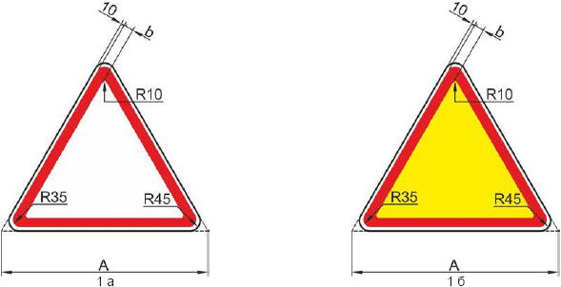
Примечание - Значения параметра b приведены в таблице А.1.
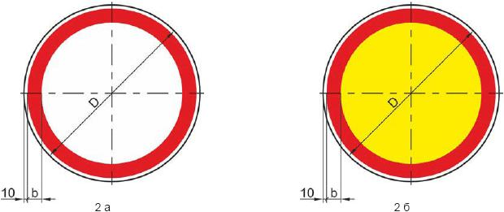
Примечание - Значения параметров b и D приведены в таблице А.2.
Рисунок А.1, лист 1 - Виды дорожных знаков
Размеры в миллиметрах
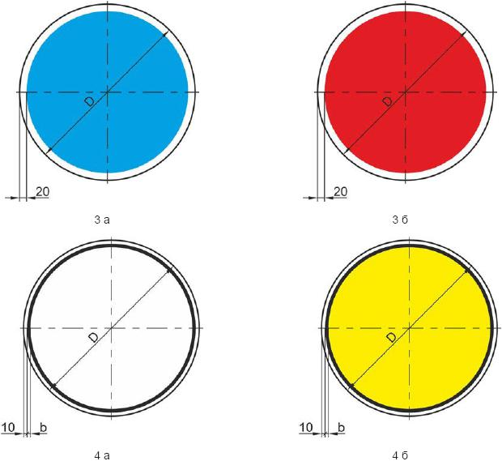
Примечание - Значения параметров b и D приведены в таблице А.2.
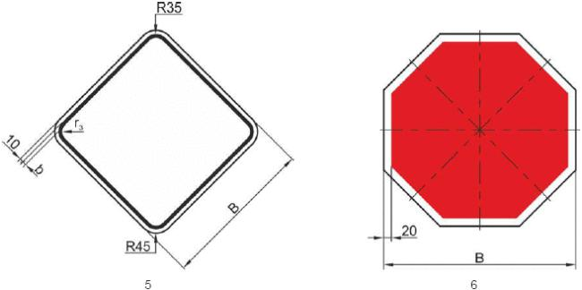
Примечание - Значения параметров B, b и r приведены в таблице А.3.
Рисунок А.1, лист 2
Размеры в миллиметрах
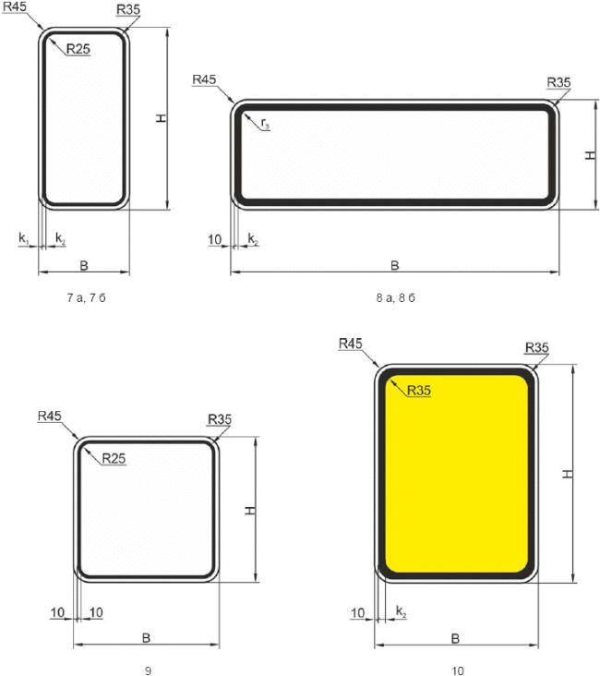
Примечание - Значения параметров B, H, r, k и k приведены в таблице А.4.
Рисунок А.1, лист 3
Размеры в миллиметрах
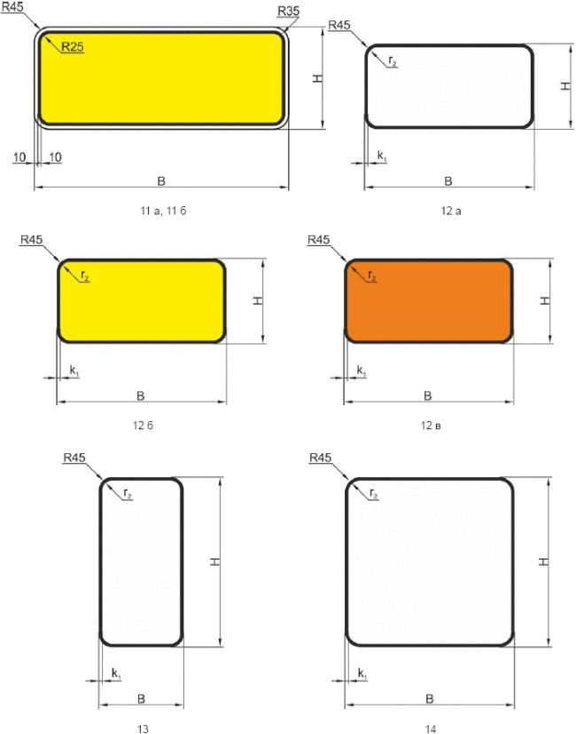
Примечание - Значения параметров H, B, r и k приведены в таблице А.4.
Рисунок А.1, лист 4
Размеры в миллиметрах
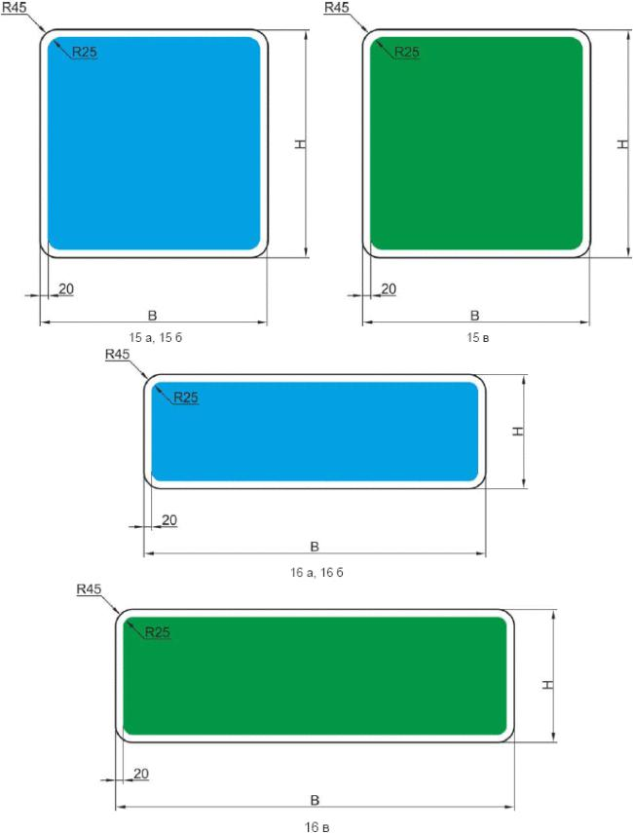
Примечание - Значения параметров H и B приведены в таблице А.4.
Рисунок А.1, лист 5
Размеры в миллиметрах

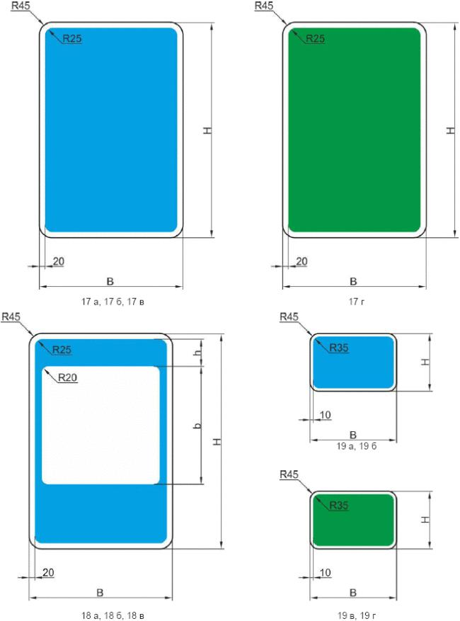

Примечание - Значения параметров H, h, B и b приведены в таблице А.4.
Рисунок А.1, лист 6
Размеры в миллиметрах
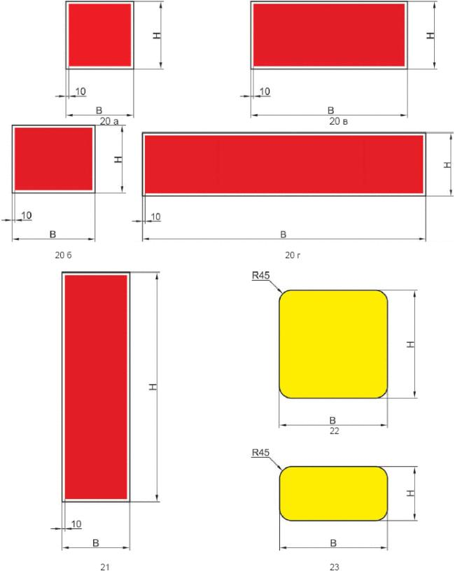
Примечание - Значения параметров H и B приведены в таблице А.4.
Рисунок А.1, лист 7
Размеры в миллиметрах
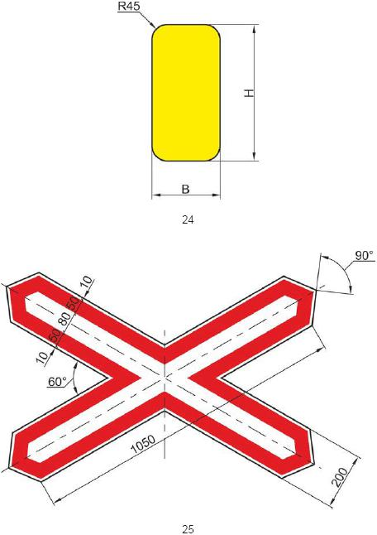
Примечание - Значения параметров H и B приведены в таблице А.4.
Рисунок А.1, лист 8
Размеры в миллиметрах и градусах
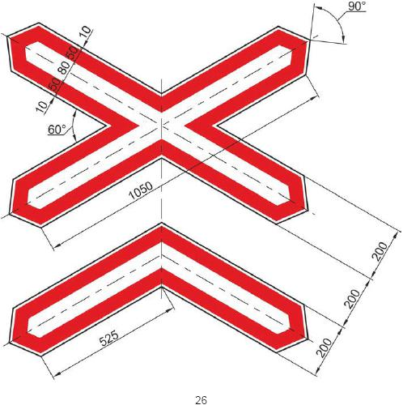
Рисунок А.1, лист 9
Таблица А.1
Размеры в миллиметрах
Вид знака | Типоразмер | Длина стороны равностороннего треугольника A | Ширина внутренней каймы b
1а, 1б | 1 | 500 | 25
 | 2 | 700 | 45
 | 3 | 900 | 60
 | 4 | 1200 | 85
 | 5 | 1500 | 110
(Поправка. ИУС N 3-2019).
Таблица А.2
Размеры в миллиметрах
Вид знака | Типоразмер | Диаметр круга D | Ширина внутренней каймы b
2а, 2б | 1 | 500 | 40
 | 2 | 600 | 50
 | 3 | 700 | 60
 | 4 | 900 | 80
 | 5 | 1200 | 105
3а, 3б | 1 | 500 | -
 | 2 | 600
 | 3 | 700
 | 4 | 900
 | 5 | 1200
4а, 4б | 1 | 500 | 10
 | 2 | 600 | 10
 | 3 | 700 | 10
 | 4 | 900 | 15
 | 5 | 1200 | 20
Таблица А.3
Размеры в миллиметрах
Вид знака | Типоразмер | Ширина прямоугольника B | Ширина внутренней каймы b | Радиус закругления r
5 | 1 | 400 | 10 | 25
 | 2 | 600 | 10 | 25
 | 3 | 700 | 10 | 25
 | 4 | 900 | 20 | 15
6 | 1 | 500 | - | -
 | 2 | 600
 | 3 | 900
 | 4 | 1100
 | 5 | 1350
Таблица А.4
Размеры в миллиметрах
Вид знака | Типо-  размер | Высота прямо-  уголь-  ника H | Ширина прямо-  уголь-  ника B | Ширина внешней каймы k | Ширина внутренней каймы k | Радиус закруг-  ления r | Радиус закруг-  ления r | Высота h | Ширина b
7а | 1 | 500 | 250 | 10 | 10 | - | - | - | -
 | 2 | 600 | 300
 | 3 | 700 | 350
 | 4 | 900 | 450
7б | 1 | 750 | 500 | 20 | 20 | - | - | - | -
 | 2 | 900 | 600
 | 3 | 1050 | 700
 | 4 | 1350 | 900
8а | 1-2 | 300 | 900 | - | 20 | - | 15 | - | -
 | 3 | 350 | 1050 |  | 25 |  | 10
 | 4 | 450 | 1350 |  | 35 |  | 10 | - | -
8б | 1-2 | 300 | 1150 | - | 20 | - | 15 | - | -
 | 3 | 350 | 1350 |  | 25 |  | 10 | - | -
 | 4 | 450 | 1750 |  | 35 |  | 10 | - | -
9 | 1 | 400 | 400 | 10 | 10 | 35 | 25 | - | -
 | 2-4 | 600 | 600
10 | 1-3 | 900 | 600 | 10 | 30 | - | - | - | -
 | 4 | 1200 | 900 |  | 40
 | 5 | 2000 | 1500 |  | 70
11а | 1-5 | 350 | 1050 | - | - | - | - | - | -
11б | 1-5 | 350 | 1350 | - | - | - | - | - | -
12а-12в | 1 | 250 | 500 | 10 | - | 35 | - | - | -
 | 2 | 300 | 600 | 10 |  | 35
 | 3 | 350 | 700 | 10 |  | 35
 | 4 | 450 | 900 | 15 |  | 30
 | 5 | 600 | 1200 | 20 |  | 25
13 | 1 | 500 | 250 | 10 | - | 35 | - | - | -
 | 2 | 600 | 300 | 10 |  | 35
 | 3 | 700 | 350 | 10 |  | 35
 | 4 | 900 | 450 | 15 |  | 30
14 | 1 | 400 | 400 | 10 | - | 35 | - | - | -
 | 2 | 600 | 600 | 10 |  | 35
 | 3 | 700 | 700 | 10 |  | 35
 | 4 | 900 | 900 | 15 |  | 30
15а | 1 | 400 | 400 | - | - | - | - | - | -
 | 2 | 600 | 600
 | 3 | 700 | 700
 | 4 | 900 | 900
 | 5 | 1200 | 1200
15б | 1-5 | 1200 | 1200 | - | - | - | - | - | -
15в | 3 | 700 | 700 | - | - | - | - | - | -
 | 4 | 900 | 900 | - | - | - | - | - | -
16а | 1-2 | 500 | 1000 | - | - | - | - | - | -
 | 3 | 700 | 1400
 | 4 | 900 | 1800
16б | 1-2 | 300 | 900 | - | - | - | - | - | -
 | 3 | 350 | 1050
 | 4 | 450 | 1350
16в | 3 | 350 | 1050 | - | - | - | - | - | -
17а, 17г | 1 | 750 | 500 | - | - | - | - | - | -
 | 2 | 900 | 600
 | 3 | 1050 | 700
 | 4 | 1350 | 900
17б | 1-3 | 750 | 500 | - | - | - | - | - | -
 | 4 | 900 | 600
17в | 1-4 | 2250 | 1500 | - | - | - | - | - | -
18а | 1 | 750 | 500 | - | - | - | - | 95 | 410
 | 2 | 900 | 600 |  |  |  |  | 115 | 490
 | 3 | 1050 | 700 |  |  |  |  | 130 | 570
 | 4 | 1350 | 900 |  |  |  |  | 170 | 730
18б | 1 | 315 | 500 | - | - | - | - | 30 | 410
 | 2 | 375 | 600 |  |  |  |  | 35 | 490
 | 3 | 440 | 700 |  |  |  |  | 45 | 570
 | 4 | 565 | 900 |  |  |  |  | 55 | 730
18в | 1 | 375 | 500 | - | - | - | - | 30 | 410
 | 2 | 450 | 600 |  |  |  |  | 35 | 490
 | 3 | 525 | 700 |  |  |  |  | 45 | 570
 | 4 | 675 | 900 |  |  |  |  | 55 | 730
19а, 19в | 1 | 200 | 300 | - | - | - | - | - | -
 | 2, 3 | 250 | 300
 | 4 | 350 | 500
19б, 19г | 1 | 200 | 300 | - | - | - | - | - | -
 | 2, 3 | 250 | 420
 | 4 | 350 | 700
20а | 1-3 | 500 | 500 | - | - | - | - | - | -
 | 4 | 700 | 700
20б | 1-3 | 500 | 615 | - | - | - | - | - | -
 | 4 | 700 | 865
20в | 1-3 | 500 | 1160 | - | - | - | - | - | -
 | 4 | 700 | 1625
20г | 1-3 | 500 | 2250 | - | - | - | - | - | -
 | 4 | 700 | 3150
21 | 1-4 | 500 | 1700 | - | - | - | - | - | -
22 | 1, 2 | 400 | 400 | - | - | - | - | - | -
 | 3 | 600 | 600
 | 4 | 800 | 800
23 | 1, 2 | 200 | 400 | - | - | - | - | - | -
 | 3 | 300 | 600
 | 4 | 400 | 800
24 | 1, 2 | 400 | 200 | - | - | - | - | - | -
 | 3 | 600 | 300
 | 4 | 800 | 400
Примечания
1 Для знаков "Направления движения по полосам" (вид 16а) при указании направления для двух полос размер В уменьшается до 670 мм для типоразмера 1 и 2, до 930 мм для типоразмера 3, до 1200 мм для типоразмера 4.
Для знаков "Направления движения по полосам" (вид 16а) при указании направления для четырех полос размер В увеличивается до 1340 мм для типоразмера 1 и 2, до 1860 мм для типоразмера 3, до 2400 мм для типоразмера 4.
2 Для типоразмеров 1-3 знаков вида 20а-20г допускается уменьшение высоты прямоугольника до 460 мм.
3 Высота цифр на знаках вида 19а-19г должна быть 100 мм для знаков типоразмера 1, 150 мм - типоразмеров 2 и 3, 250 мм - типоразмера 4, при этом цифры должны располагаться по центру изображения знака.

Приложение Б (обязательное). Шрифт на масштабной сетке
Приложение Б
(обязательное)

Рисунок Б.1 - Изображение букв белорусского алфавита
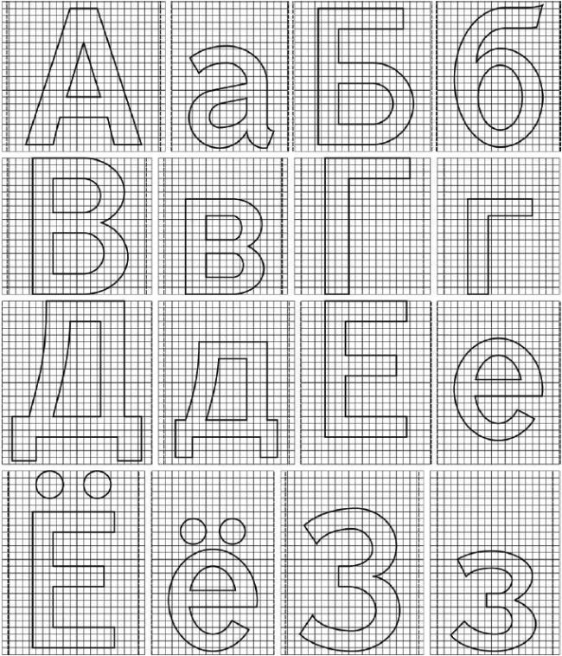
Рисунок Б.1, лист 1 - Изображение букв белорусского алфавита
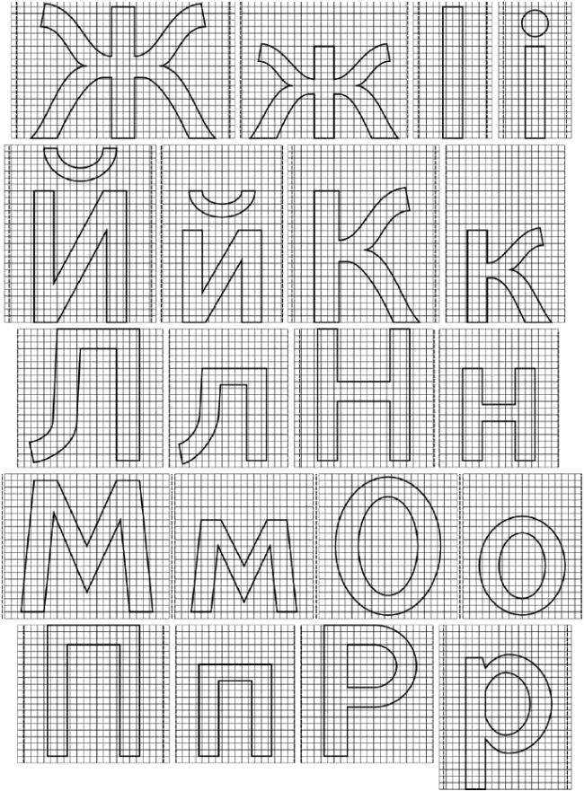
Рисунок Б.1, лист 2
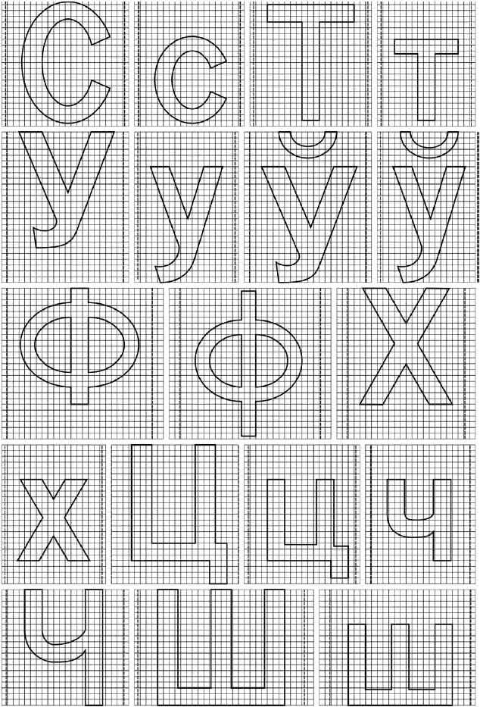
Рисунок Б.1, лист 3
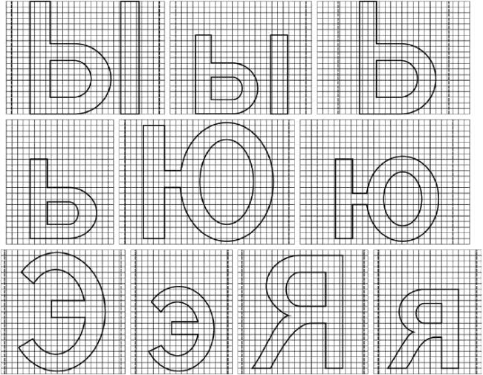
Примечание - Ширина литерных площадок приведена в таблице Б.1.
Рисунок Б.1, лист 4
Таблица Б.1 - Ширина литерных площадок букв белорусского алфавита
Размеры в миллиметрах
Прописная буква | Ширина литерных площадок при высоте прописной буквы |  |  |  |  |  | Строчная буква | Ширина литерных площадок при высоте прописной буквы
 | 75 | 100 | 150 | 200 | 300 | 400 |  | 75 | 100 | 150 | 200 | 300 | 400
1 | 2 | 3 | 4 | 5 | 6 | 7 | 8 | 9 | 10 | 11 | 12 | 13 | 14
А | 84 | 113 | 169 | 226 | 339 | 452 | а | 64 | 86 | 129 | 172 | 258 | 344
Б | 76 | 102 | 153 | 204 | 306 | 408 | б | 68 | 91 | 136 | 182 | 273 | 364
В | 76 | 102 | 153 | 204 | 306 | 408 | в | 65 | 87 | 130 | 174 | 261 | 348
Г | 67 | 90 | 135 | 180 | 270 | 360 | г | 56 | 75 | 112 | 150 | 225 | 300
Д | 82 | 110 | 165 | 220 | 330 | 440 | д | 69 | 92 | 138 | 184 | 276 | 368
Е | 72 | 96 | 144 | 192 | 288 | 384 | е | 67 | 90 | 135 | 180 | 270 | 360
Ё | 72 | 96 | 144 | 192 | 288 | 384 | ё | 67 | 90 | 135 | 180 | 270 | 360
Ж | 121 | 162 | 243 | 324 | 486 | 648 | ж | 95 | 127 | 190 | 254 | 381 | 508
З | 73 | 98 | 147 | 196 | 294 | 392 | з | 63 | 85 | 127 | 170 | 255 | 340
I | 39 | 52 | 78 | 104 | 156 | 208 | i | 36 | 48 | 72 | 96 | 144 | 192
Й | 54 | 108 | 162 | 216 | 324 | 432 | й | 69 | 92 | 138 | 184 | 276 | 368
К | 81 | 109 | 163 | 218 | 327 | 436 | к | 67 | 90 | 135 | 180 | 270 | 360
Л | 82 | 110 | 165 | 220 | 330 | 440 | л | 67 | 90 | 135 | 180 | 270 | 360
М | 96 | 129 | 193 | 258 | 387 | 516 | м | 78 | 105 | 157 | 210 | 315 | 420
Н | 80 | 107 | 160 | 214 | 321 | 428 | н | 67 | 90 | 135 | 180 | 270 | 360
О | 81 | 109 | 163 | 218 | 327 | 436 | о | 67 | 90 | 135 | 180 | 270 | 360
П | 79 | 106 | 159 | 212 | 318 | 424 | п | 67 | 90 | 135 | 180 | 270 | 360
Р | 75 | 100 | 150 | 200 | 300 | 400 | р | 70 | 94 | 141 | 188 | 282 | 376
С | 77 | 103 | 154 | 206 | 309 | 412 | с | 66 | 88 | 132 | 176 | 264 | 352
Т | 74 | 99 | 148 | 198 | 297 | 396 | т | 58 | 78 | 117 | 156 | 234 | 312
У | 75 | 101 | 151 | 202 | 303 | 404 | у | 63 | 84 | 126 | 168 | 252 | 336
 | 75 | 101 | 151 | 202 | 303 | 404 |  | 63 | 84 | 126 | 168 | 252 | 336
Ф | 94 | 126 | 189 | 252 | 378 | 504 | ф | 91 | 122 | 183 | 244 | 366 | 488
Х | 76 | 102 | 153 | 204 | 306 | 408 | х | 63 | 84 | 126 | 168 | 252 | 336
Ц | 82 | 110 | 165 | 220 | 330 | 440 | ц | 69 | 93 | 139 | 186 | 279 | 372
Ч | 76 | 102 | 153 | 204 | 306 | 408 | ч | 64 | 86 | 129 | 172 | 258 | 344
Ш | 108 | 144 | 216 | 288 | 432 | 576 | ш | 91 | 122 | 183 | 244 | 366 | 488
Ы | 98 | 131 | 196 | 262 | 393 | 524 | ы | 86 | 115 | 172 | 230 | 345 | 460
Ь | 73 | 98 | 147 | 196 | 294 | 392 | ь | 63 | 85 | 127 | 170 | 255 | 340
Э | 77 | 103 | 154 | 206 | 309 | 412 | э | 61 | 82 | 123 | 164 | 246 | 328
Ю | 108 | 145 | 217 | 290 | 435 | 580 | ю | 90 | 120 | 180 | 240 | 360 | 480
Я | 81 | 108 | 162 | 216 | 324 | 432 | я | 65 | 87 | 130 | 174 | 261 | 348
Примечание - Дробные значения ширины литерных площадок для высоты прописной буквы округлены до ближайшего меньшего целого значения.

Рисунок Б.2 - Изображение букв русского алфавита, отличных от букв белорусского алфавита
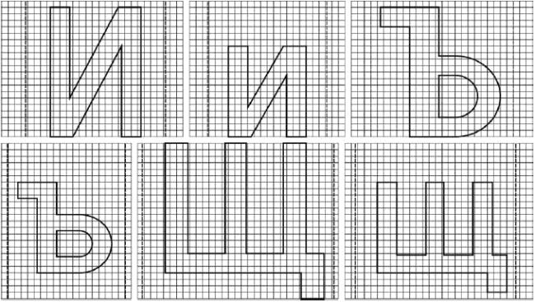
Примечание - Ширина литерных площадок приведена в таблице Б.2.
Рисунок Б.2 - Изображение букв русского алфавита, отличных от букв белорусского алфавита
Таблица Б.2 - Ширина литерных площадок букв русского алфавита
Размеры в миллиметрах
Прописная буква | Ширина литерных площадок при высоте прописной буквы |  |  |  |  |  | Строчная буква | Ширина литерных площадок при высоте прописной буквы
 | 75 | 100 | 150 | 200 | 300 | 400 |  | 75 | 100 | 150 | 200 | 300 | 400
И | 54 | 108 | 162 | 216 | 324 | 432 | и | 69 | 92 | 138 | 184 | 276 | 368
Щ | 111 | 148 | 222 | 296 | 444 | 592 | щ | 93 | 124 | 186 | 248 | 372 | 496
Ъ | 82 | 110 | 165 | 220 | 330 | 440 | ъ | 68 | 91 | 136 | 182 | 273 | 364
Примечание - Дробные значения ширины литерных площадок для высоты прописной буквы округлены до ближайшего меньшего целого значения.

Рисунок Б.3 - Изображение букв казахского алфавита, отличных от букв белорусского алфавита
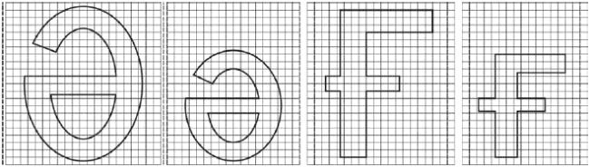
Рисунок Б.3, лист 1 - Изображение букв казахского алфавита, отличных от букв белорусского алфавита
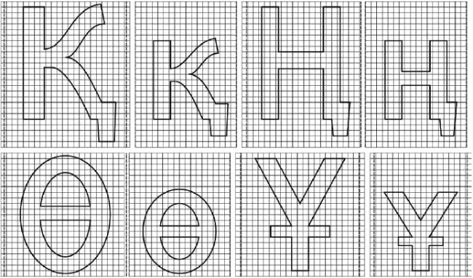
Рисунок Б.3, лист 2
Примечание - Ширина литерных площадок приведена в таблице Б.3.

Таблица Б.3 - Ширина литерных площадок букв казахского алфавита
Размеры в миллиметрах
Прописная буква | Ширина литерных площадок при высоте прописной буквы |  |  |  |  |  | Строчная буква | Ширина литерных площадок при высоте прописной буквы
 | 75 | 100 | 150 | 200 | 300 | 400 |  | 75 | 100 | 150 | 200 | 300 | 400
 | 80 | 107 | 160 | 214 | 321 | 428 |  | 67 | 90 | 135 | 180 | 270 | 360
 | 71 | 95 | 142 | 190 | 285 | 380 |  | 57 | 77 | 115 | 154 | 231 | 308
 | 81 | 109 | 163 | 218 | 327 | 436 |  | 67 | 90 | 135 | 180 | 270 | 360
 | 80 | 107 | 160 | 214 | 321 | 428 |  | 67 | 90 | 135 | 180 | 270 | 360
 | 81 | 109 | 163 | 218 | 327 | 436 |  | 67 | 90 | 135 | 180 | 270 | 360
 | 79 | 106 | 159 | 212 | 318 | 424 |  | 62 | 83 | 124 | 166 | 249 | 332
Примечание - Дробные значения ширины литерных площадок для высоты прописной буквы округлены до ближайшего меньшего целого значения.

Рисунок Б.4 - Изображение букв латиницы, отличных от букв белорусского алфавита
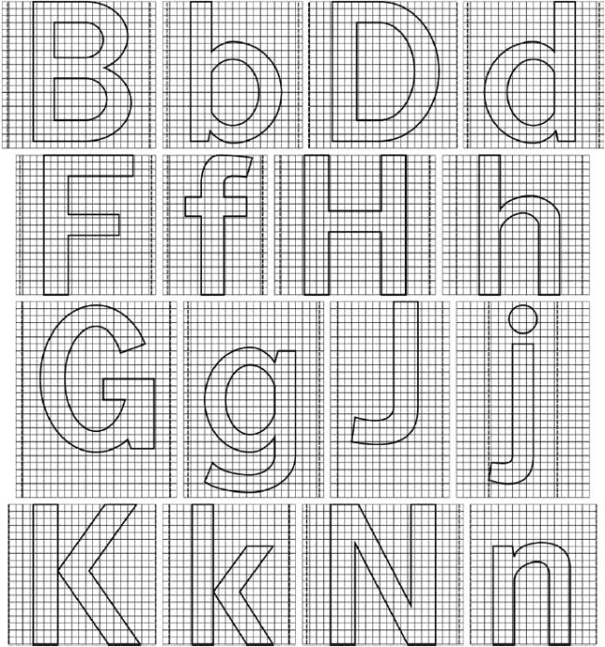
Рисунок Б.4, лист 1 - Изображение букв латиницы, отличных от букв белорусского алфавита
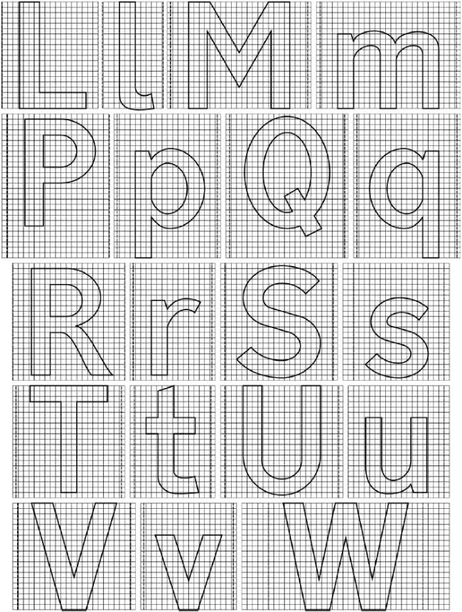
Рисунок Б.4, лист 2
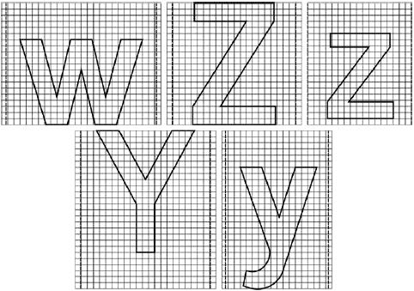
Рисунок Б.4, лист 3
Примечание - Ширина литерных площадок приведена в таблице Б.4.
Таблица Б.4 - Ширина литерных площадок букв латиницы
Размеры в миллиметрах
Прописная буква | Ширина литерных площадок при высоте прописной буквы |  |  |  |  |  | Строчная буква | Ширина литерных площадок при высоте прописной буквы
 | 75 | 100 | 150 | 200 | 300 | 400 |  | 75 | 100 | 150 | 200 | 300 | 400
B | 76 | 102 | 153 | 204 | 306 | 408 | b | 70 | 94 | 141 | 188 | 282 | 376
D | 79 | 106 | 159 | 212 | 318 | 424 | d | 70 | 94 | 141 | 188 | 282 | 376
F | 70 | 94 | 141 | 188 | 282 | 376 | f | 51 | 68 | 102 | 136 | 204 | 272
G | 79 | 106 | 159 | 212 | 318 | 424 | g | 70 | 94 | 141 | 188 | 282 | 376
H | 80 | 107 | 160 | 214 | 321 | 428 | h | 67 | 90 | 135 | 180 | 270 | 360
J | 56 | 75 | 112 | 150 | 225 | 300 | j | 36 | 49 | 73 | 98 | 147 | 196
K | 78 | 105 | 157 | 210 | 315 | 420 | k | 64 | 86 | 129 | 172 | 258 | 344
L | 67 | 90 | 135 | 180 | 270 | 360 | l | 42 | 57 | 85 | 114 | 171 | 228
M | 96 | 129 | 193 | 258 | 387 | 516 | m | 96 | 128 | 192 | 256 | 384 | 512
N | 81 | 109 | 163 | 218 | 327 | 436 | n | 67 | 90 | 135 | 180 | 270 | 360
P | 72 | 96 | 144 | 192 | 288 | 384 | p | 70 | 94 | 141 | 188 | 282 | 376
Q | 81 | 108 | 162 | 216 | 324 | 432 | q | 70 | 94 | 141 | 188 | 282 | 376
R | 78 | 105 | 157 | 210 | 315 | 420 | r | 55 | 74 | 111 | 148 | 222 | 296
S | 76 | 102 | 153 | 204 | 306 | 408 | s | 63 | 85 | 127 | 170 | 255 | 340
T | 74 | 99 | 148 | 198 | 297 | 396 | t | 54 | 72 | 108 | 144 | 216 |  | 288
U | 80 | 107 | 160 | 214 | 321 | 428 | u | 67 | 90 | 135 | 180 | 270 |  | 360
V | 79 | 106 | 159 | 212 | 318 | 424 | v | 63 | 84 | 126 | 168 | 252 |  | 336
W | 108 | 145 | 217 | 290 | 435 | 580 | w | 92 | 123 | 184 | 246 | 369 |  | 492
Y | 79 | 106 | 159 | 212 | 318 | 424 | y | 63 | 84 | 126 | 168 | 252 |  | 336
Z | 75 | 101 | 151 | 202 | 303 | 404 | z | 63 | 85 | 127 | 170 | 255 |  | 340
Примечание - Дробные значения ширины литерных площадок для высоты прописной буквы округлены до ближайшего меньшего целого значения.

Рисунок Б.5 - Изображение цифр и знаков препинания на масштабной сетке
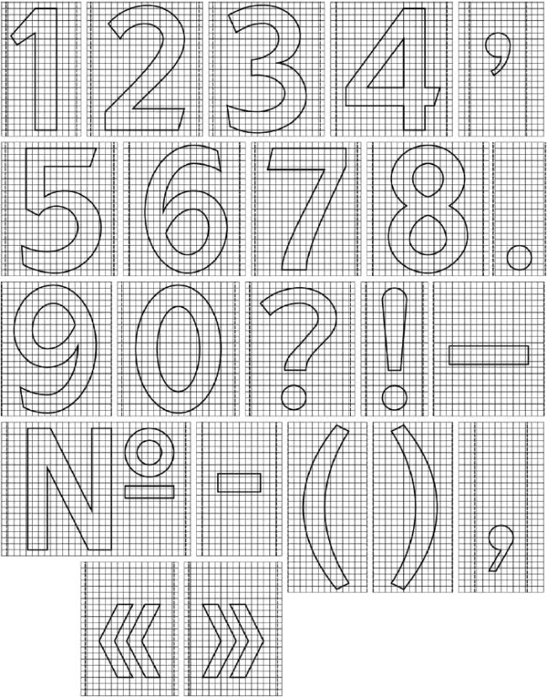
Примечание - Ширина литерных площадок приведена в таблице Б.5.
Рисунок Б.5 - Изображение цифр и знаков препинания на масштабной сетке
Таблица Б.5 - Ширина литерных площадок цифр и знаков препинания
Размеры в миллиметрах
Цифры | Ширина литерных площадок при высоте прописной буквы |  |  |  |  |  | Знаки препинания | Ширина литерных площадок при высоте прописной буквы
 | 75 | 100 | 150 | 200 | 300 | 400 |  | 75 | 100 | 150 | 200 | 300 | 400
1 | 43 | 58 | 87 | 116 | 174 | 232 | ? | 62 | 83 | 124 | 166 | 249 | 332
2 | 66 | 89 | 133 | 178 | 267 | 356 | ! | 35 | 47 | 70 | 94 | 141 | 188
3 | 66 | 88 | 132 | 176 | 264 | 352 | N° | 110 | 147 | 220 | 294 | 441 | 588
4 | 68 | 91 | 136 | 182 | 273 | 364 | ( | 48 | 65 | 97 | 130 | 195 | 260
5 | 66 | 89 | 133 | 178 | 267 | 356 | ) | 48 | 65 | 97 | 130 | 195 | 260
6 | 68 | 91 | 136 | 182 | 273 | 364 | " | 54 | 73 | 109 | 146 | 219 | 292
7 | 63 | 84 | 126 | 168 | 252 | 336 | " | 54 | 73 | 109 | 146 | 219 | 292
8 | 68 | 91 | 136 | 182 | 273 | 364 | . | 32 | 43 | 64 | 86 | 129 | 172
9 | 67 | 90 | 135 | 180 | 270 | 360 | , | 32 | 43 | 64 | 86 | 129 | 172
0 | 69 | 93 | 139 | 186 | 279 | 372 | (тире) | 68 | 91 | 136 | 182 | 273 | 364
 |  |  |  |  |  |  | - (дефис) | 45 | 61 | 91 | 122 | 183 | 244
 |  |  |  |  |  |  | '  (апостроф) | 36 | 48 | 72 | 96 | 144 | 192
Примечание - Дробные значения ширины литерных площадок для высоты прописной буквы округлены до ближайшего меньшего целого значения.

Рисунок Б.6 - Изображение диакритических знаков на масштабной сетке
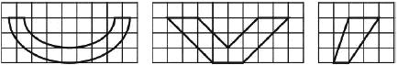
Примечания
1 Вертикальная ось диакритического знака совпадает с вертикальной осью буквы латиницы.
2 Вертикальное расстояние между буквой латиницы и диакритическим знаком должно быть равно 0,075·.
3 Ширина диакритических знаков приведена в таблице Б.6.
Рисунок Б.6 - Изображение диакритических знаков на масштабной сетке
Таблица Б.6 - Ширина диакритических знаков
Размеры в миллиметрах
Диакритические знаки | Ширина диакритических знаков при высоте прописной буквы
 | 75 | 100 | 150 | 200 | 300 | 400
(дужка над буквой) | 36 | 48 | 72 | 96 | 144 | 192
(птичка над буквой) | 36 | 48 | 72 | 96 | 144 | 192
' (апостроф над буквой) | 13 | 18 | 27 | 36 | 54 | 72
Примечание - Дробные значения ширины диакритических знаков для высоты прописной буквы округлены до ближайшего меньшего целого значения.

Приложение В (справочное). Примеры компоновки знаков индивидуального проектирования
Приложение В
(справочное)

Рисунок В.1 - Пример компоновки изображения знака вида 27
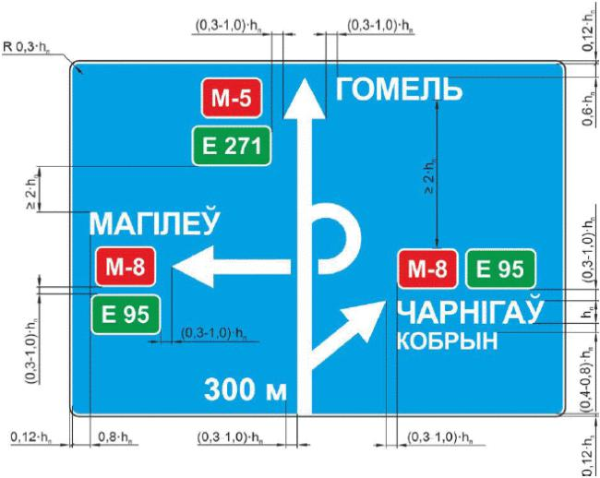
Рисунок В.1 - Пример компоновки изображения знака вида 27

Рисунок В.2 - Пример компоновки изображения знака вида 29
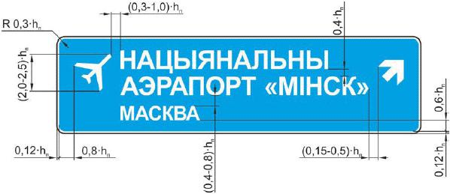
Рисунок В.2 - Пример компоновки изображения знака вида 29

Рисунок В.3 - Пример компоновки изображения знака вида 29
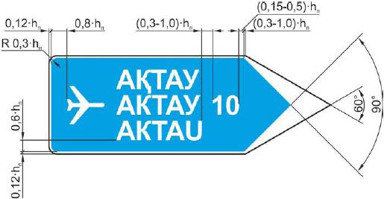
Рисунок В.3 - Пример компоновки изображения знака вида 29

Рисунок В.4 - Пример компоновки изображения знака вида 30
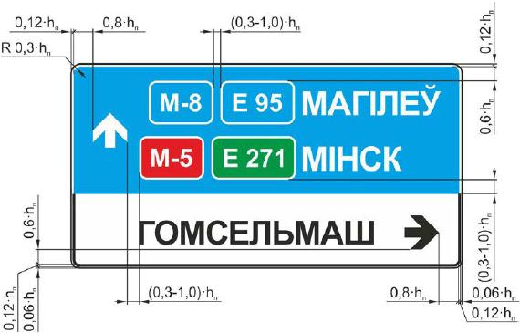
Рисунок В.4 - Пример компоновки изображения знака вида 30

Рисунок В.5 - Пример компоновки изображений знака вида 36
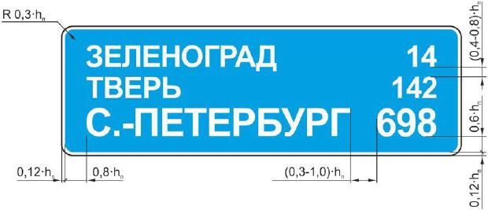
Рисунок В.5 - Пример компоновки изображений знака вида 36

Рисунок В.6 - Пример компоновки изображений знаков видов 36 и 37 (38)
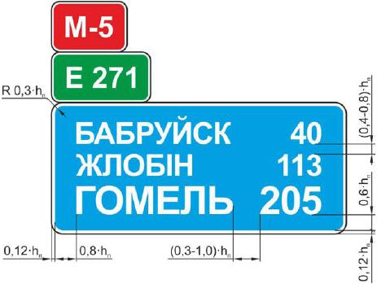
Рисунок В.6 - Пример компоновки изображений знаков видов 36 и 37 (38)

Рисунок В.7 - Пример компоновки изображений знаков сервиса в соответствии с Правилами дорожного движения, расположенных на щите с фоном синего цвета
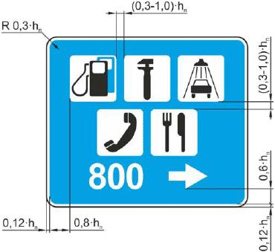
Рисунок В.7 - Пример компоновки изображений знаков сервиса в соответствии с Правилами дорожного движения, расположенных на щите с фоном синего цвета

Рисунок В.8 - Пример компоновки изображения знака в форме треугольника, расположенного на фоновом щите желтого цвета
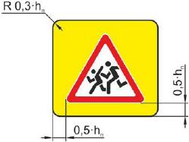
Рисунок В.8 - Пример компоновки изображения знака в форме треугольника, расположенного на фоновом щите желтого цвета

Рисунок В.9 - Пример компоновки изображения знака в форме круга, расположенного на фоновом щите желтого цвета
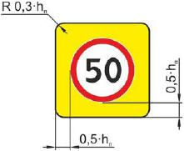
Рисунок В.9 - Пример компоновки изображения знака в форме круга, расположенного на фоновом щите желтого цвета

Рисунок В.10 - Пример компоновки изображения знака в форме квадрата, расположенного на фоновом щите желтого цвета
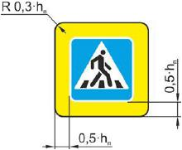
Рисунок В.10 - Пример компоновки изображения знака в форме квадрата, расположенного на фоновом щите желтого цвета

Рисунок В.11 - Пример компоновки изображений знаков стандартной формы, расположенных на фоновом щите желтого цвета
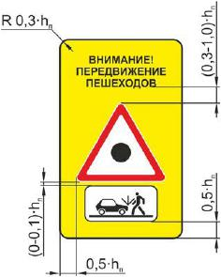
Рисунок В.11 - Пример компоновки изображений знаков стандартной формы, расположенных на фоновом щите желтого цвета

Приложение Г (обязательное). Транслитерация букв белорусского, казахского и русского алфавитов буквами латиницы
Приложение Г
(обязательное)
Таблица Г.1 - Транслитерация букв белорусского алфавита буквами латиницы
Буква белорусского алфавита | Соответствующая буква латиницы | Пример | Примечание
А а | A a |  | -
Б б | B b |  | -
В в | V v | Вiцебск - Viciebsk | -
Г г | H h | Ujvtkm - , | -
Д д | D d | Добруш - | -
Е е | Je je |  | В начале слова, после гласных букв, апострофа, разделительного мягкого знака и
 | ie | Венцавiчы - | После согласных букв
Е ё | Jo jo |  | В начале слова, после гласных букв, апострофа, разделительного мягкого знака и
 | io | Miёpы - Miory | После согласных букв
Ж ж |  | Жодзiшкi - | -
З з | Z z |  | -
I i | l i | Iванава - Ivanava, | -
й | J j | Лагойск - Lahojsk | -
К к | K k | Круглае - Kruhlaje | -
Л л | L I | Лошыца - ,  Любань - | -
М м | M m |  | -
Н н | N n | Нясвiж - | -
О о | O o | Орша - | -
П п | P p | Паставы - Pastavy | -
Р р | R r |  | -
С с | S s | Светлагорск - Svietlahorsk | -
Т т | T t | Талачын - | -
У у | U u | Узда - Uzda | -
 |  |  | -
Ф ф | F f | Фанiпаль - | -
Х х | Ch ch | Хоцiмск - Chocimsk | -
Ц ц | C c | Цёмны Лес - Ciomny Lies | -
Ч ч |  | Чавусы - | -
Ш ш |  | Шумiлiна - | -
Ы ы | У у | Чыгiрынка - | -
ь | ' | Чэрвень - ,  Друць - | Апостраф
Э э | E e | Чачэрск - | -
Ю ю | Ju ju | , Гаюцiна - Hajucina | В начале слова, после гласных букв, апострофа, разделительного мягкого знака и
 | iu |  | После согласных букв
Я я | Ja ja | Ямнае - Jamnaje, Баяры - Bajary | В начале слова, после гласных букв, апострофа, разделительного мягкого знака и
 | ia | Валяр'яны - Valiarjany, Вязынка - Viazynka | После согласных букв
Таблица Г.2 - Транслитерация букв казахского и русского алфавита буквами латиницы
Буква казахского и русского алфавита | Соответствующая буква латиницы | Примечание
А | A | -
 | A | -
Б | B | -
В | V | -
Г | G | -
 | G | -
Д | D | -
Е | E | После согласных
 | YE | Инициалы * и после гласных, ъ и ь
Ё | YE | После согласных, кроме ч, ш, щ и ж
 | E | После ч, ш, щ и ж
 | YO | Инициалы * и после гласных, ъ и ь
Ж | ZH | -
З | Z | -
И (каз) | I | Инициалы * и после гласных и согласных
 | YI | После ь
И (рус) | I | -
Й | Y | -
К | К | -
 | К | -
Л | L | -
М | M | -
Н | N | -
 | N | -
О | O | -
 | O | -
П | P | -
Р | R | -
С | S | -
Т | T | -
У | U | -
 | U | -
Y | U | -
Ф | F | -
X | КH | -
 | H | -
Ц | TS | -
Ч | CH | -
Ш | SH | -
Щ | SHCH | -
Ъ | ' | Апостроф
Ы | Y | -
I | I | -
Ь | ' | Апостроф
Э | E | -
Ю | YU | -
Я | YA | -
* Отдельно стоящие буквы и буквы в начале слова.

Приложение Д (обязательное). Сокращение служебных слов на белорусском, казахском, русском и английском языках
Приложение Д
(обязательное)
Таблица Д.1
Слово |  |  |  | Сокращение слова
рус | бел | каз | анг | рус | бел | каз | анг
Агрогородок | Аграгародок | - | Agro-town | агрогор. | аграгар. | - | Нет*
Академия | Акадэмiя | - | Academy | акад. | акад. | - | acad.
Аэропорт | Аэрапорт |  | Airport | аэрп. | аэрп. | Нет* | Нет*
Бизнес-центр | Бiзнес-цэнтр | - | Business center | бизн.-ц. | бiзн.-ц. | - | Нет*
Большой | Вялiкi | - | Great | бол. | вял. | - | Нет*
Бульвар | Бульвар | Бульвар | Boulevard | бул. | бул. | Нет* | Blvd.
Водохранилище | Вадасхо-вiшча |  | Storage lake | вдхр. | вдсх. | Нет* | Нет*
Вокзал | Вакзал | - | Bus station | вокз. | вакз. | - | Нет*
Главный |  | Бас | Main | гл. | гал. | Нет* | Нет*
Гора | Гара | Тау | Mount | г. | г. | Нет* | Mt.
Гостинец | Гасцiнец | - | - | гост-ц | гасц-ц | - | -
Гостиница | Гасцiнiца |  | Hotel | гост. | гасц. | Нет* | Нет*
Детский оздоровительный лагерь | Дзiцячы  лагер | - | Summer camp | д.о.л. | д.а.л. | - | Нет*
Долина | - |  | Valley | дол. | - | Нет* | Val.
Дом | Дом | - | - | д. | д. | - | -
Дом отдыха | Дом адпачынку |  | Holiday home | д.о. | д.а. | Нет* | Нет*
Железнодорож-  ный | Чыгуначны | Темiржол | - | ж.-д. | чыг. | Т/ж | -
Железнодорожный вокзал | Чыгуначны вакзал | - | Railway station | ж.-д. вокз. | чыг. вакз. | - | Нет*
Жилой район | Жылы раён | - | Residential area | жилой р-н | жылы р-н | - | Нет*
Завод | Завод | Зауыт | Plant | з-д | з-д | ат.з-т | Нет*
Имени | Iмя |  | - | им. | iмя | ат. | -
Институт | Iнстытут | Институт | Institute | ин-т | iн-т | ин-т | inst.
Канал | Канал | Арна | Canal | кан. | кан. | Нет* | Нет*
Километр в час | Кiламетр у гадзiну | 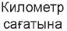 | Kilometer per hour | км/ч | км/гадз |  | km/h
Кинотеатр | Кiнатэатр | - | Cinema | к-р | к-р | - | cin.
Кольцевая дорога | Кальцавая дарога | - | Ringway | кольц. дор. | кальц. дар. | - | Нет*
Колхоз | Калгас | - | Kolkhoz | клх. | клг. | - | Нет*
Комбинат | Камбiнат | Комбинат | Plant | к-т | к-т | к-т | Нет*
Магазин | Магазiн |  | Shop | маг. | маг. | Нет* | Нет*
Метр | Метр | Метр | Meter | м | м | м | m
Микрорайон | Мiкрараён | Ыкшам аудан | District | мкрн. | мкрн. | ыкш. ауд. | Нет*
Минута | Хвiлiна | Минут | Minute | мин. | хв. | мин | min.
Молочно-товарная ферма | Малочна-таварная ферма | - | Dairy farm | МТФ | МТФ | - | Нет*
Морской | - |  | - | мор. | - | Нет* | -
Музей | Музей |  | Museum | муз. | муз. | Нет* | Нет*
Набережная | Набярэжная |  | Embankment | наб. | наб. | Нет* | emb.
Область | Вобласць | Облыс | Region | обл. | вобл. | обл. | Нет*
Озеро | Возера |  | Lake | оз. | воз. | Нет* | Нет*
Остановочный пункт поездов | Прыпыначны пункт | - | Train station | ост. п. | прып. п. | - | Нет*
Остров | - | Арал | Isle | о-в. | - | Нет* | Isl.
Памятник | Помнiк | Ескерткiш | Monument | пам. | пом. | Нет* | Нет*
Перевал | - | Асу | Pass | пер. | - | Нет* | р.
Переулок | Завулак |  | Side-street | пер. | зав. | п. | Нет*
Площадь | Плошча |  | Square | пл. | пл. | Нет* | sy.
Почтовое отделение | Паштовае аддзяленне | Почта белiмшесi | Post office | п.о. | пашт. адз. | почт. бел. | P.o.
Пристань | Прыстань | Кемежай | Landing place | прист. | прыст. | Нет* | Нет*
Проезд | Праезд |  | Driveway | пр. | пр. | Нет* | dr.
Проспект | Праспект |  | Avenue | пр-т | пр-т |  | Ave.
Район | Раён | Аудан | District | р-н | р-н | ауд. | D.
Река | Рака |  | River | р. | р. |  | riv.
Речной | Рачны |  | - | реч. | рач. | Нет* | -
Ручей | Ручай | - | Brook | руч. | руч. | - | Нет*
Санаторий | Санаторый | - | Holiday center | сан. | сан. | - | Нет*
Свинотоварная ферма | Свiнатаварная ферма | - | - | СТФ | СТФ | - | -
Сельскохозяйственный | Сельскагаспадарчы |  | - | с/х | с/г | А/ш | -
Сельскохозяйственный производственный кооператив | Сельскагаспадарчы вытворчы | - | - | СПК | СГК | - | -
Спортивный лагерь | лагер | - | Training camp | спортлагерь | спарт-лагер | - | Нет*
Совхоз |  | - | Sovkhoz | свх. | сг. | - | Нет*
Станция | Станцыя | Станция | Station | ст. | ст. | ст. | stn.
Тонна | Тона | Тонна | Ton | т | т | Т | t
Торгово-развлекательный комплекс | Гандлева- комплекс | - | Shopping mall | ТРК | ГЗК | - | Нет*
Тракт | Тракт | - | Tract | тракт | тракт | - | Нет*
Тупик | Тупiк |  | Blind alley | туп. | туп. | Нет* | Нет*
Улица | Вулiца |  | Street | ул. | вул. | кеш. | str.
Универмаг | Унiвермаг | - | Supermarket | ун.-маг | ун.-маг | - | Нет*
Универсам | Унiверсам | - | Supermarket | ун-м | ун-м | - | Нет*
Университет | Унiверсiтэт | - | University | ун-т | ун-т | - | Нет*
Ущелье | - |  | canyon | ущ. | - | Нет* | Нет*
Фабрика | Фабрыка | Фабрика | Factory | ф-ка | ф-ка | ф-ка | Нет*
Центр города | Цэнтр горада |  | City center | центр | цэнтр | Нет* | Нет*
Час | Гадзiна |  | Hour | ч | гадз |  | h.
Шоссе | - | Тас жол | Highway | ш. | - | Нет* | Нет*
* Не сокращается.
Примечание - Коды для наименования языка приняты по ГОСТ 7.75.

Приложение Е (обязательное). Графики цветовых областей изображений дорожных знаков в колориметрической системе МКО 1931 г.
Приложение Е
(обязательное)

Рисунок Е.1 - График цветовых областей изображений дорожных знаков (световозвращающий материал I класса со средней цветоустойчивостью)
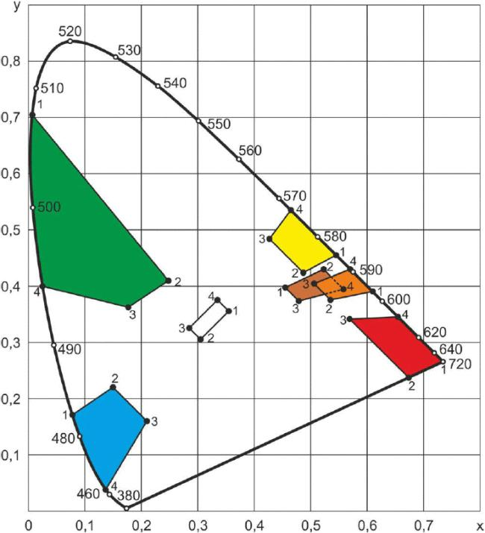
1-4 - координаты точек пересечения граничных линий цветовых областей
Рисунок Е.1 - График цветовых областей изображений дорожных знаков (световозвращающий материал I класса со средней цветоустойчивостью)

Рисунок Е.2 - График цветовых областей изображений дорожных знаков (световозвращающий материал I класса с высокой цветоустойчивостью)
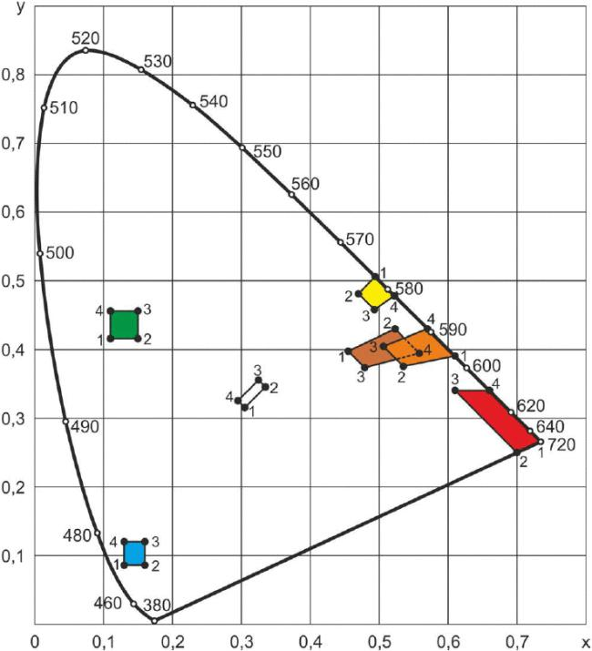
1-4 - координаты точек пересечения граничных линий цветовых областей
Рисунок Е.2 - График цветовых областей изображений дорожных знаков (световозвращающий материал I класса с высокой цветоустойчивостью)

Рисунок Е.3 - График цветовых областей изображений дорожных знаков (световозвращающий материал II класса со средней цветоустойчивостью)
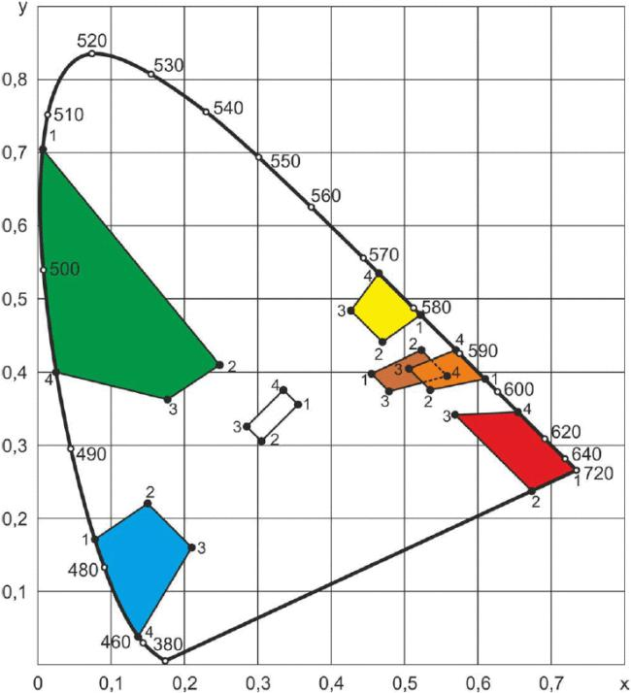
1-4 - координаты точек пересечения граничных линий цветовых областей
Рисунок Е.3 - График цветовых областей изображений дорожных знаков (световозвращающий материал II класса со средней цветоустойчивостью)

Рисунок Е.4 - График цветовых областей изображений дорожных знаков (световозвращающий материал II класса с высокой цветоустойчивостью и световозвращающий материал III класса без свойств флуоресценции)
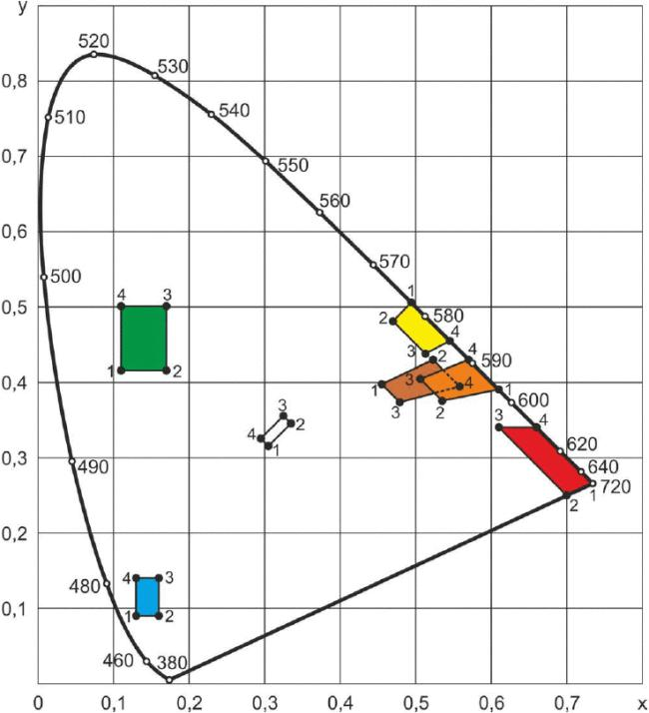
1-4 - координаты точек пересечения граничных линий цветовых областей
Рисунок Е.4 - График цветовых областей изображений дорожных знаков (световозвращающий материал II класса с высокой цветоустойчивостью и световозвращающий материал III класса без свойств флуоресценции)

Рисунок Е.5 - График цветовых областей изображений дорожных знаков (световозвращающий материал III класса со свойствами флуоресценции)
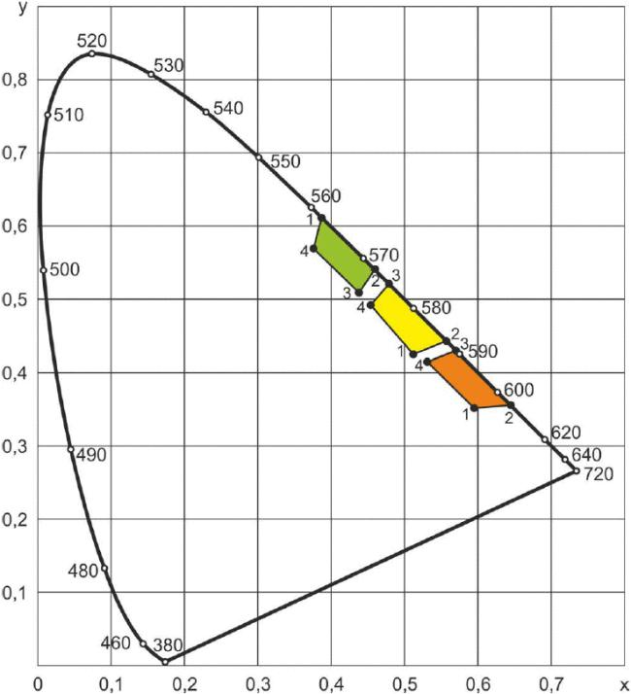
1-4 - координаты точек пересечения граничных линий цветовых областей
Рисунок Е.5 - График цветовых областей изображений дорожных знаков (световозвращающий материал III класса со свойствами флуоресценции)

Рисунок Е.6 - График цветовых областей изображений дорожных знаков (несветовозвращающий материал)
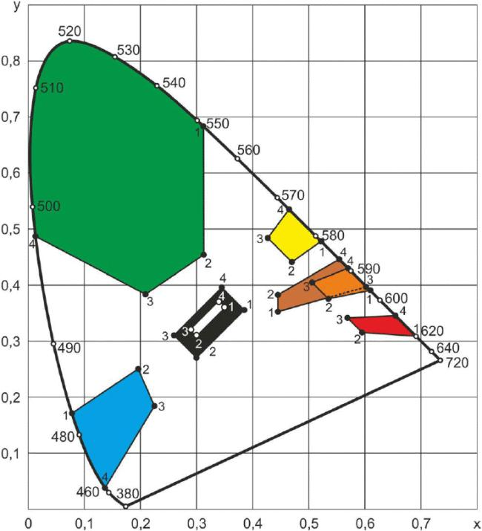
1-4 - координаты точек пересечения граничных линий цветовых областей
Рисунок Е.6 - График цветовых областей изображений дорожных знаков (несветовозвращающий материал)

Библиография
[1] | ТР ТС 014/2011 Технический регламент Таможенного союза "Безопасность автомобильных дорог" Женева, 15 ноября 1975 г.
[2] | Европейское соглашение о международных автомагистралях (СМА) Женева, 15 ноября 1975 г.

УДК 625.745.6(083.74)(476) | МКС 93.080.30
Ключевые слова: знаки дорожные, геометрическая форма, размеры, цвет, символ, группа, яркость, координаты цветности, удельный коэффициент световозвращения

Редакция документа с учетом
изменений и дополнений подготовлена
АО "Кодекс"

